UNIVERSIDAD DE EL SALVADOR

FACULTAD DE CIENCIAS Y HUMANIDADES

ESCUELA DE ARTES



TRABAJO DE GRADO

“MANUAL DE CONCEPTOS BÁSICOS PARA DIBUJO Y PINTURA”

TRABAJO PRESENTADO POR:

Br. JOSÉ ANGEL PORTILLO CHÁVEZ

Br. EVER ODIR RAMOS PORTILLO

Br. RENÉ FRANCISCO JIMÉNEZ

DOCENTE DIRECTORA:

LICDA. LIGIA DEL ROSARIO MANZANO

PARA OPTAR AL GRADO DE:

LICENCIATURA EN ARTES PLÁSTICAS

CIUDAD UNIVERSITARIA, 26 DE MAYO DE 2003.

AUTORIDADES DE LA UNIVERSIDAD DE EL SALVADOR

RECTORA

DRA. MARÍA ISABEL RODRÍGUEZ

VICE-RECTOR ACADÉMICO

ING. FRANCISCO MARROQUIN

VICE-RECTORA ADMINISTRATIVA

LCDA. HORTENSIA DUEÑAS DE GARCÍA

SECRETARIA GENERAL

LICDA. MARGARITA MUÑOZ

## AUTORIDADES DE LA FACULTAD DE CIENCIAS Y HUMANIDADES

DECANO

LIC. PABLO DE JESÚS CASTRO

VICE-DECANO

LIC. CESAR EMILIO QUINTEROS

SECRETARIA

LICDA. MARINA DE JESÚS LÓPEZ

COORDINADOR DE LA ESCUELA DE ARTES

# LIC. RAFAEL ANTONIO CARBALLO

DEDICAMOS ESTE ESFUERZO AL ABSOLUTO Y A NUESTRAS

FAMILIAS POR HABERNOS APOYADO SIEMPRE

EN ESTE PROCESO

# INDICE GENERAL

PORTADA.

AUTORIDADES DE LA UNIVERSIDAD DE EL SALVADOR. iii

DEDICATORIA. iv

AGRADECIMIENTOS. v

INTRODUCCIÓN. 1

METODOLOGÍA. 3

CAPITULO I MARCO HISTORICO. 5

1.1 Creación de la Escuela de Artes. 6

1.2 Generalidades del nuevo plan curricular. 7

1.3 Organización del plan de estudio. 7

1.4 Situación de la Escuela de Artes. 9

1.4.1 Valoración de la enseñanza de la educación artística en la

Escuela de Artes. 10

1.4.2 Falta de apoyo a la Escuela de Artes por parte de las autoridades. 12

1.4.3 Frutos obtenidos por la Escuela de Artes a pesar de su situación. 13

1.4.4 Actualizaciones y capacitaciones al cuerpo docente. 14

1.4.5 Los trabajos didácticos de los primeros Años. 15

1.4.6 Estimulaciones para los estudiantes destacados. 15

1.4.7 Que futuro tiene la Escuela de Artes. 16

1.4.8 Proyectos a futuro que debe implementar la comisión

de proyección social. 17

1.4.9 De la infraestructura de la Escuela de Artes.

1.4.10 Consejo superior universitario. 20

1.4.11 Escuela de Artes. 21

1.4.12 Crecimiento poblacional de la Escuela de Artes. 27

CAPITULO II OBSTÁCULOS TEÓRICOS. 28

2.1 Obstáculos teóricos que enfrentan los alumnos de los primeros

años en la licenciatura en Artes Plásticas. 29

2.1.1 Resultados de encuestas realizadas a los alumnos

de los primeros años ciclo II / 02. 29

2.2 Programas de Estudio de dibujo para primer año, carrera de

licenciatura en Artes plásticas. 37

2.2.1 Programa de dibujo I. 37

2.2.2 Unidades didácticas. 37

2.2.3 Programa de estudio dibujo II. 39

2.2.4 Unidades didácticas. 40

2.2.5 Observación a los programas de estudio para dibujo

de primer año para la licenciatura en Artes Plásticas. 41

2.3 Análisis de los programas de pintura I y I . 44

2.3.1 Programa de pintura I. 44

2.3.2 Programa de pintura II. 48

CAPITULO III ELABORACIÓN DEL MANUAL. 52

3.1 Enfoque del manual. 52

3.2 Procedimiento para la elaboración del manual. 52

3.3 Clasificación de la información. 53

3.4 Elección de términos. 55

3.5 Selección de imágenes. 56

3.6 toma de fotografías. 56

3.7 Diagramación. 56

3.8 Obras pictóricas. 57

3.9 Scaneos. 57

3.10 Dificultades y limitantes del grupo. 57

CAPITULO IV MUESTRA PICTÓRICA. 58

4.1 Muestra pictórica. 59

4.2 Obras pictóricas Ángel Portillo. 60

4.3 Obras pictóricas Ever Ramos. 64

4.4 Obras pictóricas Francisco Jiménez. 68

CAPITULO V CONCLUSUIONES Y RECOMENDACIONES. 72

5.1 Conclusiones. 73

5.2 Recomendaciones. 76

GLOSARIO. 80

BIBLIOGRAFÍA. 81

INDICE DE ILUSTRACIONES. 83

ANEXOS.

INTRODUCCIÓN

Como estudiantes de la carrera de licenciatura en Artes Plásticas de la Universidad de El Salvador, experimentamos algunos vacíos en el proceso de formación artística en los primeros niveles del plan de estudio, específicamente en el área de dibujo y pintura, esto se evidencio mas, cuando tuvimos la oportunidad de compartir experiencias en la práctica docente, en la Escuela de Artes. Observando que estas limitantes se mantienen en la dos áreas(Dibujo y Pintura), en donde los estudiantes no utilizan apropiadamente los conceptos artísticos y dificultad en resolver los procesos en los ejercicios prácticos; problema que afecta su nivel de aprendizaje .Consideramos importante en Dibujo y Pintura, el manejo y aplicación de los conceptos, para el buen desarrollo y compresión del estudio de las artes plásticas .

Surge el interés oportuno y necesario de elaborar un manual, que contemple de manera explícita y agradable, definiciones de estos conceptos propios del léxico de todo estudiante de las artes plásticas, y así poder contribuir a suplir las necesidades o limitantes antes planteadas.

Es así, como conociendo los pocos recursos y falta de material básico con que se enfrentan los alumnos y docentes de la carrera de licenciatura en Artes Plásticas, lanzamos un proyecto que pretende solventar este vacío, proporcionando a los educandos de nuevo ingreso, específicamente en las ramas de dibujo y pintura, una guía teórica al alcance de todos y a la vez que sea de fácil manejo para su aplicación. Los obstáculos teóricos, que se enfrentan los alumnos de los primeros niveles en la carrera de la licenciatura en Artes Plásticas de la Universidad de El Salvador, en los ciclos académicos l – II, 2002 en el área de dibujo y pintura, incentivo más a realizar este trabajo de investigación.

Para garantizar que la información del manual sea funcional y comprensible, se desarrollo un sondeo por medio de una muestra, para determinar si habían vacíos en su presentación y contenido, como verificar si era comprensible las definiciones conceptuales y garantizar que tanto imagen y definición tengan relación para su fácil entendimiento.

Se realizó una validación de aquellos conceptos que ofrecían cierta dificultad, y obteniendo información de los estudiantes de artes, permitió mejorar el diseño del manual; para presentarlo de forma amena. Logrando incorporar imágenes de pinturas de artistas latinoamericanos, salvadoreños y en algunos casos europeos. También se incluyo muestras visuales de los miembros del grupo investigador en el desarrollo de algunos temas como referente a los conceptos tratados en el manual. El Manual de Conceptos Básicos para Dibujo y Pintura permitirá aportar soluciones didácticas y teóricas a la deficiencia educativa artística de los estudiantes de nuevo ingreso de la carrera de la licenciatura en Artes Plásticas; a pesar de tener limitaciones como las obligaciones laborales que no, permitieron el grado de dedicación el cien por ciento, para la realización de la investigación, aunado ha esto, el no contar con el financiamiento, necesario para la edición del manual, y por lo tanto, el costo del manual fue asumido por los integrantes del grupo investigador, por estas limitantes la forma de presentación se dio de la siguiente manera: una muestra (arte final) en full color y otra propuesta en blanco y negro, para la ilustración de algunos temas tratados en el manual se realizaron, cuatro obras con técnicas mixtas que se elaboraron, por cada uno de los integrantes del grupo, en el proceso de recolección bibliográfica se tuvo la limitante de no contar con la suficiente cantidad de revistas o libros especializados, que aborden los temas de nuestro interés, por esto el grupo adquirió, algunos libros que estaban al alcance de nuestras posibilidades, económicas.

La publicación del Manual se diseña en un programa compatible con los utilizados en las imprentas para editar, utilizando el formato tamaño carta en ubicación vertical.

En el proceso investigativo se incluyo la información obtenida de instrumentos de medición aplicados a los alumnos de los primeros años de la carrera, cuyo objetivo fue identificar la problemática de falta de manejo de los conceptos básicos sobre dibujo y pintura.

Metodología.

La investigación realizada fue de tipo histórica - descriptiva.Ya que en su primera etapa se basó, en la recolección e interpretación de fuentes escritas que es la base de nuestra investigación, posteriormente, en la segunda etapa los componentes de la investigación son de carácter descriptiva, ya que se ha analizado e interpretado el fenómeno actual, desarrollando estudios exploratorios con el propósito de recabar información para reconocer y definir el problema realizando además estudios causales determinando el porque de la aparición del fenómeno, llevándonos de esta manera a una fase de estudio predictiva, la cual pretende aportar al desarrollo educativo artístico de la Escuela de Artes en su niveles básicos.

La población que se tomó de parámetro para el fenómeno de estudio para nuestra investigación, fueron los alumnos y docentes de la Escuela de Artes de la Universidad de El Salvador, el tipo de muestreo que se implemento para recolectar información fue de carácter estratificado, pues se abordo a los alumnos del grupo de primero y segundo año, que han cursado las materias de Dibujo y Pintura de la carrera de licenciatura deArtes Plásticas de la Universidad de El Salvador UES, utilizando este tipo de muestreo también con los docentes que han tenido experiencia en implementar las materias de Dibujo y Pintura de esta fase de la formación Artística. Teniendo en cuenta la población de estudiantes que cursaron el primero y segundo año de la carrera, en el Ciclo I / II del año 2002,fueronconsultados en su totalidad, como también una muestra de alumnos de segundo año, para ello se hizo uso de cuestionarios, entrevistas y hojas de observación, los cuestionarios se aplicaron a los alumnos de los primeros niveles dela carreradeLicenciatura en Artes Plásticas y la entrevistas a los docentes que tuvieron experiencia en implementar los programas de estudiode Dibujo y Pintura en su fase básica, las hojas de observación fueron de manejo del equipo investigador, ya que estas se aplicaron en el desarrollo de las materias de Dibujo y Pintura del Ciclo I /II del año 2002.

Para darle una mayor objetividad al trabajo investigativo, se realizo una validación previa, para ello se diseño una propuesta sobre el contenido e imágenes que contendría el manual, se solicito tiempo a los profesores, para poder realizar dicha validación, una vez solventado esto, se procedió a la actividad iniciando con la presentación del proyecto y sus objetivos, para luego reunirlos en grupos para el análisis teórico y formal de la propuesta, brindándoles copias de las hojas diseñadas con tal fin, a esto se le agrego una hoja evaluativa, con preguntas orientadas para obtener datos específicos, a lo cual se obtuvo el siguiente resultado: en el aspecto del contenido teórico, les parecía adecuado al nivel dirigido, pero a lo que le dieron objeción, fue el hecho de incluir dentro del diseño de las hojas presentadas dibujos de humor, a nuestro parecer para darle un aspecto más ameno, a lo cual reaccionaron diciendo que de esta manera diseñada, parecía que lo estábamos orientando a niveles básico, pero para niños y no a un nivel Universitario Superior, a lo cual se les expuso tomarlo muy en cuenta, al momento de reiniciar con el diseño del manual, ya analizando los resultados por parte del grupo investigador, se decidió darle un carácter objetivo, para el fin orientado, obteniendo la calidad que ahora se les presenta

##### CAPÍTULO I

##### MARCO HISTÓRICO

.1. CREACIÓN DE LA ESCUELA DE ARTES

Para poder realizar esta investigación se ha tenido a bien considerar los orígenes de la Escuela de Artes de la Universidad de El Salvador ya que con ello se pretende dar una idea general de lo que fue la escuela en sus inicios.

"La Escuela de Artes de la Universidad de El Salvador, fue fundada el 13 de Febrero de 1986, por Acuerdo del Consejo Superior Universitario, quedando adscrita a la Facultad de Ciencias y Humanidades con un Plan de Estudios que contemplaba la oferta de tres grados: Licenciatura en Artes Plásticas, Licenciatura en Artes Escénicas y Licenciatura en Artes Musicales. No obstante, solamente se ha impulsado la Licenciatura en Artes Plásticas en general, sin tener ésta la especificidad en alguna de sus expresiones o manifestaciones artísticas: Cerámica, Escultura y Pintura. Es hasta en 1997, que con el "Plan de Estudios para la Licenciatura en Artes con sub.-especialidad en Pintura, Escultura, Cerámica y Diseño Gráfico", que se deja de lado el carácter de carrera generalista e incluye además otra sub.-Especialidad como lo es Diseño Gráfico. Este Plan se implementó en el año de 1999.

No obstante, aún quedan sin posibilidades de que se realicen las Licenciaturas en Artes Escénicas y Artes Musicales que también pueden ser objeto de Planes con sub.-Especialidades de acuerdo a las capacidades (Planta Docente, recursos, equipos, infraestructura) institucionales para llevar adelante las manifestaciones artísticas originalmente contempladas desde su fundación"[1]

###### Después de conocer los inicios de la Escuela de Artes y siendo adscrita a la

Facultad de Ciencias y Humanidades con su antiguo plan veamos ahora algunos

aspectos del nuevo Plan Curricular.

Como nuestro trabajo de investigación esta enfocado en realizar un manual para los estudiantes de las Asignaturas de Dibujo y Pintura I y II del Nuevo Plan Curricular queremos entonces dar a conocer en que consiste.

1.2. GENERALIDADES DEL NUEVO PLAN CURRICULAR

"Para la Licenciatura en Artes Plásticas se toman como bases fundamentales, la filosofía, la psicología, política, economía y cultura, como sustento a los valores humanos, así como el conocimiento y desarrollo de habilidades en la práctica, construyendo a los profesionales en artes plásticas, en individuos pensantes y reflexivos de la realidad que les rodea.

Este plan de estudios cuenta con dos fases, la primera es formación general de valores y habilidades en lo práctico y teórico, sirviendo esto como base para la segunda fase, denominada sub-especialización, en cualquiera de las áreas estipuladas por este plan para las artes plásticas (Pintura, Escultura, Cerámica, Diseño Gráfico). Egresando el estudiante en un período de cinco años distribuidos en diez ciclos de estudio, mas el período del seminario de graduación y el trabajo de grado, comprendido en un período no mayor de doce meses, enfocado a la investigación y comprobación científica de las artes plásticas"[2]

1.3. ORGANIZACIÓN DEL PLAN DE ESTUDIOS

"El modelo curricular bajo el cual se organiza el plan de estudios de este documento, se desarrolla por asignaturas, pues es afín a la naturaleza de la carrera, en cuanto a la función de las sub.-especialidades y permite a su vez mayor tiempo de formación. Este plan se estructura en dos áreas curriculares, que constituidas conjuntamente permiten la materialización del profesional y del plan mismo e involucran dentro de sí los tres componentes académicos.

Estas áreas son estructuras enteramente interrelacionadas pero con cierta autonomía que permite avanzar conjuntamente pero en diferentes niveles de formación desarrollando en la primera la fundamentación Y en la secunda la investigación. Las dos áreas a su vez poseen componentes técnicos, teóricos y metodológicos que responden directamente al perfil del profesional y admiten procesos de actualización lo cual refleja un espíritu y apertura en los momentos pertinentes según las exigencias educativas que la sociedad demanda, pero de manera objetiva"[3]

"La coherencia de las áreas es a nivel horizontal y vertical; posibilitando la continuidad, la secuencia y la integración de las mismas en todos los aspectos, por sobre todo, en las asignaturas formativas. Las áreas poseen un objetivo de formación y su consistencia es teórica-técnica e investigativa, de forma equitativa en el tronco común y en la sub.-especialidad es variable.

Las asignaturas son inamovibles y llevan una secuencia lógica y estructurada; por lo cual no pueden cursarse en desorden. Cada asignatura tiene una duración de 16 semanas como mínimo, programando en cada ciclo 5 asignaturas máximas de forma paralela y continua en el tronco común y en la sub.-especialización. Estas áreas son:

**Área Común:** es el eje básico de la carrera y fundamenta el área de la sub.-especialidad y se constituye como un tronco base y se desarrolla en los tres primeros años. Su objetivo es el enfrentamiento del estudiante a la realidad artística y lo capacita para dominar de manera satisfactoria las áreas de expresión plástica con una fundamentación teórica, técnica y metodológica, basada en la investigación con el dominio del conocimiento científico del arte ante el mundo. Se constituye de 30 asignaturas que responden a:

**De formación teórica:** posee los fundamentos intelectuales sobre el arte y contiene las materias teóricas sobre arte, con fundamentos filosóficos, pedagógicos, sociológicos, etc., 5 historias desde la antigüedad hasta la modernidad como conocimientos generales y específicos.

**De formación técnica:** contiene los elementos técnico-metodológicos plásticos en 6 áreas: La Pintura (3), Anatomía Artística (1), Dibujo (3), Diseño Gráfico (2), Escultura (2), Cerámica (2) y Grabado (2).

**De formación investigativa:** Que la constituyen los conocimientos básicos de la investigación, en un Métodos y Técnicas de Investigación en Arte y Técnicas de Redacción. En esta base teórica investigativa se incorpora íntimamente a las dos áreas anteriores en su desarrollo individual.

**Área de la sub.-Especialización:** se desarrolla en los dos últimos años y perfilan la Especialización del profesional, con conocimientos aplicados, y su objetivo es perfeccionar el dominio de la expresión plástica y de fundamentación teórica, según la sub.-especialidad; potenciando al alumno para investigar, crear y proponer nuevas formas de expresión ante la demanda estética salvadoreña, con objetividad. Esta constituida por 16 asignaturas que responden a la parte teórica, técnica, investigativa y de forma general"[4]

1.4. SITUCIÓN ACTUAL DE LA ESCUELA DE ARTES

Para conocer esta situación se realizaron dos entrevistas, una al coordinador de la Escuela de Artes y otra a un miembro de la sub. Comisión de docencia estableciendo las siguientes preguntas ejes para su análisis.(ver anexo)

1.4.1 Valoración de la enseñanza de la Educación Artística en la Escuela de Artes

“La Escuela de Artes brinda un espacio para el conocimiento y la formación de las artes plásticas a nivel superior. Y trata de dar los elementos basicos con respecto a lo teórico y practico”[5] No obstante se presentan algunas dificultades impidiendo su buen funcionamiento.

Infraestructura.

Falta de instalaciones adecuadas para el proceso educativo artístico; tanto en la iluminación adecuada y los espacios reducidos.

Recurso Humano.

Tomando en cuenta la cantidad de materias contempladas en el plan curricular y la población estudiantil cada vez mayor no es acorde con el recurso docente asignado por las autoridades de la UES.

Mobiliario y Equipo.

Pocos recursos didácticos pedagógicos. Esto se refiere a la carencia de bibliografía, material audiovisual, mesas, tableros, caballetes etc.

Aspectos Académicos.

Falta de unificación de criterios con respecto a las temáticas a implementar.

La unificación de criterios en cuanto a temáticas o al proceso evaluativo tiene su raíz en la definición de la carrera si ésta es de carácter artística como tal o de carácter profesional, es decir formación de artistas o profesionales en las artes plásticas, esta visión inconclusa se transmite a los estudiantes pues muchas veces hacen críticas al sistema de implementación de temáticas como al proceso

evaluativo de acuerdo a estas dos visiones, por tanto las autoridades de la Escuela deberian de establecer una campaña tanto a nivel estudiantil, como a nivel de docente, sobre el sentido de esclarecimiento como pertenencia de dichos conceptos, ya una vez esclarecidos estos puntos unificar bajo un sentido metas, objetivos, procesos evaluativos como de contenidos más adecuados a la misión y visión de la carrera.

Falta de Visión para la proyección de la escuela.

Ha pesar de existir dentro de la estructura organizativa de la Escuela una Unidad de Proyección Social no ha cumplido en su totalidad su función pues estos son esfuerzos aislados o coyunturales como respuesta a las necesidades de las autoridades de la Facultad como de la misma Universidad en general, pero como seguimiento a un proyecto establecido y concensado al interior no hay, es decir que unificando las diferentes Sub Comisiones que laboran el proyecto fuera más amplio, y de participación amplia, se debería buscar, crear un espacio de opinión al exterior del campus pues de esa manera sería más conocida y poder obtener apoyo externo ya que internamente es difícil.

Falta de una enseñanza más personalizada

Esto tiene que ver con la falta de unificación de criterios ya que a la hora de facilitar el Proceso de Enseñanza Aprendizaje, algunos docentes si le dan una atención más personalizada a los estudiantes en la medida de lo posible ya

que esto permite estar más cerca del alumno y no descuidar su formación y aclarar dudas en el momento durante la clase. Sin embargo, hay otros docentes que en el transcurso de la clase abandonan por momentos los alumnos y estos a veces tienen dudas, preguntas y no tienen a quien recurrir para aclarar sus dudas y continuar su trabajo con más criterios y seguridad de lo que hace.

Lo ideal sería que el docente permanezca durante toda la clase respetando los recesos y atendiendo de manera alterna a todos los estudiantes sin preferencia

en el momento que se requiera y con buena disposición.

Así mismo se debería de unificar este criterio para que todos los docentes la implementen sino se continuará con este inconveniente a favor del Proceso Enseñanza Aprendizaje.

1.4.2. Falta de apoyo a la Escuela de Artes por parte de las autoridades

“La Escuela de artes es considerada por parte de las autoridades solo en momentos coyunturales cuando les interesa dar una imagen de estética o cultural a sus eventos, es entonces cuando se le pide opinión y participación directa no así cuando se trata de asuntos académicos o para sufragar las necesidades de la institución”[6]

“Pero en los discursos políticos de las autoridades, mas cuando los estudiantes o profesores les hacen señalamientos de dicha abandono institucional presentan su buena voluntad o apertura para sufragarlos, pero a la larga se queda como un mero discurso. Tanto es así que durante muchos años, se ha luchado por que la Escuela de Artes obtenga un espacio físico donde se pueda desarrollar, ya que desde su creación esta nace sin infraestructura y sin presupuesto. En los momentos actuales en que la universidad le ha sido brindado un apoyo para su reconstrucción, era el momento de presionar por dicho espacio tras haberse albergado en diferentes lugares donde siempre a la larga fue desalojada. La escuela llega a ubicarse en el antiguo edificio de la ex biblioteca, donde también fue desalojada para su reconstrucción, pero ahora con el ofrecimiento de que al finalizar el evento deportivo en que la universidad será la sede, el edificio pasaría a formar parte en su totalidad para la escuela de artes, según palabras y publicaciones hechas por la máxima autoridad de la UES. La señora rectora.

Tiempo después y ya por culminar la reconstrucción del edificio de la ex-biblioteca, se nos comunica que de acuerdo a estudios realizados por un equipo evaluador se decide que ese espacio físico albergue otras entidades u oficinas de otros proyectos y que la escuela se le asignara un porcentaje que podía redondease en un 25% de ese espacio en total esto nos da la pauta para interpretar que tan importante es el arte y la escuela en el pensamiento de desarrollo de las autoridades de la universidad de El Salvador”[7]

1.4.3. Frutos obtenidos por parte de la Escuela de Artes a pesar de su situación

“El hecho de existir en estos 16 años, quiere decir que medianamente se ha aportado tanto así que los mas inmediatos son algunos trabajos realizados por los estudiantes que tienen un grado de calidad.Como por ejemplo murales elaborados en las instalaciones entre ellos podemos mencionar el relive empotrado en el edificio de la biblioteca central, y la minerva colocada en la entrada principal. Así como también los diferentes productos investigativos de los trabajos de grado que a lo largo de estos años se han obtenido. La proyección que deberá de tener la Escuela hacia su futuro seria de buscar esa visión inmersa dentro del quehacer de la Escuela y esa es de crear un referente a nivel de las artes plásticas tanto en el país como a nivel de centroamericano”[8]

En el devenir del quehacer de la Escuela de Artes se han realizado muchos esfuerzos tanto por parte de los estudiantes como algunos docentes de generar al interior de la institución un ambiente de propuestas artísticas, debido al desinteres muchas veces de los mismos compañeros alumnos y docentes, como también la falta de espacio y apoyo, por parte de la institución como de las autoridades de la UES.

En estos momentos podemos mencionar el interés de algunos alumnos de la escuela en participar activamente en certámenes nacionales y obtener reconocimientos, esto debería enorgullecer a las autoridades y brindar el apoyo necesario para un mejor desarrollo de las artes plásticas en nuestro país.

1.4.4. Actualizaciones y capacitaciones al cuerpo docente

“De parte formal de la facultad o de la institución en sus áreas específicas de desarrollo educativo no hay. Por eso cada docente es responsable de su labor como profesional en buscar los espacios u oportunidades para ampliar su conocimiento y tecnificarse para su labor educativa”[9] se reconoce la deficiencia en el proceso de enseñanza artística en la escuela pero esto debido ha el desinterés por parte de la facultad en calificar el poco recurso docente de plaza, a esto agregarle que cuando se reparte la carga académica se le asigna la responsabilidad de las materias pero no el recurso didáctico para impartirla esto afecta directamente al alumno ya que la calidad de su enseñanza va en detrimento al no tener apoyo didáctico.

Existen personas idóneas para cubrir plazas al anterior de la institución y abonar a una calificación educativa en áreas específicas, ejemplo de ello en las áreas de especializaciones que requiere el nuevo plan curricular pero la universidad oferta pagos no competitivos con otras instituciones interesadas y estas optan por no tomar dichas responsabilidades una vez mas nos percatamos que la situación de esta entidad educativa de mucha importancia para nuestro país y su desarrollo cultural se agudiza con la miopía de las autoridades de esta universidad, como las que rigen el destino del país.

1.4.5 Los trabajos didácticos de los primeros años

“Lo que se esta haciendo en la actualidad no es competitivo con lo que se debería de cumplir, esto significa que mas adelante hay que tomar conciencia de que la exigencia debe de ser más y no un mero capricho de la institución o de los docentes con miras a una realidad, el medio exige personas capacitadas que conozcan y dominen el área para ejercer su trabajo de manera eficiente”[10]

La problemática del buen desarrollo académico de los primeros años y especifico los de nuevo ingreso tiene muchas vertientes, una es de carácter nacional y es que las políticas educativas nacionales ha implementado dos años de estudio en el nivel de bachillerato recortando una gran cantidad de contenido minimizando el conocimiento de los educandos objetivo establecido con un fin; mano de obra a nivel obrero no profesional bajo este parámetro de deficiencia, aspirantes a Lic. En artes plásticas ingresan a la universidad, muchos sin gran conocimiento sobre la carrera y sus facetas, obteniendo una gran cantidad de alumnos con un nivel muy bajo para los programas establecidos a nivel superior universitario, pues estos dejan bien claro que los temas a tratar son para aquellos que tengan una base dentro de la rama plástica artística. Ya que en su creación la Escuela de Artes tenia alumnos egresados del bachillerato en artes (CENAR) institución que deja de funcionar como tal hace unos siete años por lo que en la actualidad los estudiantes de artes ingresan a la UES sin tener una base teórica solida para estudiar artes.

1.4.6. Estimulaciones para los estudiantes destacados

“Los estímulos cuando se dan son de carácter personal en cada una de las materias que se imparten. La escuela debería estar obligada a crear esos estímulos para estos artistas en potencia”[11]

Lo mas que se ha logrado es luchar por que la universidad publique una esquela en el periódico mencionando en este caso ganadores de algunos certámenes nacionales. La escuela de artes es la única que oferta a nivel superior una educación artística, por lo tanto debía haberse ganado un espacio en le quehacer plástico de nuestro país, estar a la vanguardia de propuestas artísticas, debates sobre la cultura nacional y establecer las pautas par el desarrollo de la educación artística.

Pero no se vive, no existe un ambiente que motive desarrollar dichos proyectos y es que internamente como primer paso se debería estar claro de la visión, misión y metas de la carrera, para así lo que se genere estén conectados con dichas parámetros y al final que todo sea enfilado a una realidad social y cultural.

1.4.7. Que futuro tiene la Escuela de Artes

“Esto tendrá que ver con las políticas o acciones que se tomen por parte de la dirigencia y que esta tome en cuenta los sectores que componen esta escuela hace falta proyectos para que la institución pueda desarrollarse con mayor agilidad, capacidad existe pero no existe un plan que unifique los rubros importantes que son proyección social, docencia e investigación que proyecte hacia el futuro metas que desarrollar”[12]

Dentro de la escuela existe un gran potencial de creatividad para proponer hacia el futuro, pero este tendrá que canalizarse adecuadamente con una dirección que sepa enrumbarla, establecer contactos al exterior de la universidad, ganarse los espacios de opinión y el quehacer plástico de nuestro país, fomentar al interior la búsqueda, la propuesta creativa y explotarla al máximo para su propio desarrollo y beneficio de la sociedad.

1.4.8 Proyectos a futuro que debe implementar la comisión de proyección social

La Universidad de el Salvador después de pasar muchas problemáticas de toda indole en el devenir de su historia desde fenómenos sociales a los naturales que la han debilitado en su aspecto infraestructural como de visión educativa que en la actualidad se denomina como un declive de calidad educativa y por lo tanto de credibilidad ante la población profesional de nuestro país.

No obstante este sentir, pensando que estos momentos pueden dar un giro favorable para la institución y es el hecho de que se le esta ofreciendo un trato con sus pro y contras a la universidad de reconstrucción infraestructural de sus edificios dañados por los terremotos usuales en esta área geográfica, como por la guerra civil pasada decimos ventajas y desventajas pues se ofrece edificios pero no equipos ni asignación de presupuesto que pueda cubrir contrataciones, nivelaciones salariales, ni suficientes medios para una investigación científica pero se tiene una base donde construir hacia el futuro es aquí donde la Escuela de Artes tiene un papel protagonista en este cambio de visión institucional a la opinión pública, creemos que con proyectos culturales gestionados por la comisión de proyección social bien orientados, se puede contribuir en darle un sentido de goce artístico a la ciudad universitaria, es bien conocido que hay referente de países desarrollados no solo económicamente, sino culturalmente y es porque dentro de sus políticas han incluido la educación cultural, esto desde sus programas de estudio a llevar a la población en general programas de contacto con producciones artísticas; es aquí con apoyo de la misma universidad se puede impulsar propuestas con tal fin. Ahora que existen los edificios reconstruidos muchos espacios donde se puede intervenir con propuestas artísticas desde esculturas, relieves, murales pictóricos donde se de oportunidad a los estudiantes de los últimos años de la carrera que necesitan desarrollar sus horas sociales, y los egresados realizar sus proyectos de grado.

Generar proyectos de cátedra contemplados en los programas de estudio de las materias prácticas como lo son crear exposiciones itinerantes en cada una de las unidades de la facultades, como también al exterior de la comunidad universitaria.

1.4.9 De la infraestrucctura de la Escuela de artes

Desde la creación de la Escuela de Artes su mayor problema ha sido su infraestructura ya que no ha tenido un espacio adecuado para poder desarrollar su proyecto educativo. En la coyuntura actual de la reconstrucción de la infraestructura universitaria, la Escuela de Artes se le asignara un espacio físico después de una presión generada por docentes y estudiantes tras hacer conocer las problemáticas que sufre la Escuela a la opinión de la comunidad universitaria y a las autoridades de la facultad y a la misma rectoría como resultado de estas acciones, las autoridades dan la respuesta de dialogar sobre la problemática en la que se dan reuniones conjuntas para buscar alternativas en el transcurso de estos acercamientos y bajo la atención directa de estudiantes, docentes y como testigos las autoridades de la facultad se plantea la buena intención de solucionar los problemas expuestos y como adelanto dice la Sra. Rectora en su discurso que la Escuela de Artes solventara la falta de infraestructura adecuada, con la reconstrucción de la ex - biblioteca que se asignara a la Escuela de Artes para desarrollar su proyecto, y que restaría su equipamiento y la asignación de plazas para cubrir las necesidades de la carrera.

Esto se ratifica en una publicación de un periódico de responsabilidad de la rectoría de una entrevista a la Sra. Rectora sobre el futuro de la Universidad y su reconstrucción, plantea que el edificio de la ex - biblioteca, será donde se albergara la Escuela de Artes. Más estas declaraciones con el transcurso de los meses parece haber sido un discurso politiquero y coyuntura como en nuestro país estamos acostumbrados a escuchar de los diferentes autoridades de nuestro El Salvador .

El tiempo transcurrido nos da la razón para esta aseveración pues después de la investigación que realizo la Escuela de Artes junto con las mismas autoridades, se establecio el diseño y el futuro espacio, las áreas y medidas mas adecuadas a nuestras necesidades, para que un tiempo después el equipo encargado del diseño de reconstrucción por parte de la rectoría vuelve a solicitar dicho estudio, después de haberse dado a conocer algunas propuestas establecidas por dicho equipo y dejando por parte de la Escuela bien claro que estas no favorecían a la unidad.

Sorpresa se nos dio posteriormente que se toman decisiones de minimizar los espacios expuestos por la Escuela, según la razón “por no justificar las áreas solicitadas y estas no estaban aplicadas a una realidad” tomando las autoridades esto por hecho resignan los espacios del edificio estableciendo así:

Instituto de Historia y estudios Antropológicos 16.5 %

Biblioteca (Hemeroteca) 16.5 %

Escuela de Artes 33.%

Consejo superior Universitario 33.%

De esta manera podemos ver la falsedad de las declaraciones vertidas por las autoridades en las que expresaban a la población de la Escuela de Artes de asignarle los espacios necesarios para su desarrollo actual y futuro.

La interrogante esta el grado de desarrollo que tienen actualmente y a futuro por parte de cada una de las unidades a compartir esta área.

- Instituto de Historia y Estudios Antropológicos.

Personal asignado:

Área Docente 4

Personal Administrativo 2

Población Estudiantil sin datos

- Área de Biblioteca.

Función: Hemeroteca

Definición: f. Biblioteca en la que se guardan principalmente diarios y revistas periódicas.

Área asignada 630.00 m2

En la era actual donde la tecnología nos permite acortar distancias y reducir espacios, al almacenar cantidad de información en archivos de informática, que solventaría el usual apiñamiento de documentos que se deterioran gradualmente como usualmente lo podemos constatar en nuestras bibliotecas.

Haciendo una observación en la cantidad de población estudiantil que requiere los servicios de una hemeroteca, en nuestro medio donde la constante es de no hacer uso de estos servicios, con esto podríamos decir que se estaría sub utilizando espacio de este edificio que con un adecuado equipamiento se brindaría la imfortación necesaria.

1.4.10 Consejo Superior Universitario

El espacio que será asignado a este consejo será del 33% de la totalidad del edificio, más la interrogante es que nos parece que esta área para los usos que será utilizado podría perfectamente compartir con el proyecto de la Escuela de Artes, teniendo en cuenta que las funciones de estos salones solamente serán ocupados tres veces por semana. Otra de las interrogantes es que un 30% esta diseñado para que cada uno de los miembros tenga su cubiculo particular, es que acaso cada uno de ellos no tiene sus propias obligaciones en cada una de sus unidades para utilizarlos constantemente , creemos que si el consejo se ha proyectado a futuro porque no se hizo lo mismo con la Escuela de Artes y se asignara más espacios para su desarrollo futuro, pues comparando los salones de clase ejemplo aula 2 ( segundo nivel) mide 5.00 x 7.00 mts. ; el comedor de uso del consejo mide 17.00 x 8.00 mts. El grado de importancia que le fue conferido a las funciones de cada institución a la hora de aplicar el diseño espacial nos sorprende más que todo teniendo en cuenta los ofrecimientos de las autoridades respecto al futuro de esta y habiendo establecido un estudio sobre las necesidades reales de una institución de educación artística, cosa que al final se omitió en función de intereses muy particulares.

1.4.11 Escuela de artes

Población de la Institución

Docentes: 10

Asesores tesis: 4

Docentes eventuales: 5

Total: 19

población estudiantil: 130 alumnos activos

Materias impartidas por ciclo: 25

Áreas asignadas

1er Nivel:

Taller de Escultura 12.00 x 16.5 mts.

Taller de Cerámica: 9.80 x 14.90 mts.

Taller de grabado 12.00 x 8.00 mts.

Aula 1 5.00 x 14.90 mts.

2 do Nivel:

Salón de Dibujo: 12.00 x 8.00 mts.

Centro de Computo: 12.00 x 7.00 mts.

Aula 2: 5.00 x 7.00 mts.

9 Cubículos de 2.50 x 2.50 mts. Para 19 docentes en la actualidad.

Analisis de los espacios reales a utilizar por ciclo en la carrera de Licenciatura en Artes Plasticas.

Haciendo un estudio de las materias a implementar por ciclo tenemos el ejemplo:

Primer año: ciclo I (Area Común)

Áreas prácticas (talleres)

Dibujo I ______ salón de Dibujo

Pintura I ______ salón de pintura

Área Teórica

Métodos y Técnicas de Expresión oral y escrita ________ aula teórica

Historia del Arte _________________________________ aula teórica

Métodos y Técnicas de Investigación _________________ aula teórica

Segundo año.( Area Común)

Talleres.

Dibujo III __________________________ Salón de Dibujo

Pintura III __________________________salón de Dibujo

Escultura _________________________ Salón de Escultura

Teóricas

Historia del arte _____________________ Aula teórica

Sociología del arte ___________________ Aula teórica

Tercer año ( Area común)

Talleres.

Grabado I ______________________________ aula de Grabado

Cerámica II ____________________________ aula de cerámica

Diseño Gráfico __________________________ aula teórica

Sub Especialidad en Pintura

Cuarto año

Talleres

Dibujo aplicado a la pintura __________________ salón de dibujo

Técnicas aplicadas a la pintura ________________ salón de pintura

Teóricas

Historia aplicada a la pintura ___________________ salón de dibujo

Principios físicos y químicos aplicados a la pintura ___aula teórica

Sub especialidad en Cerámica

Cuarto año

Talleres

Dibujo aplicado a la cerámica ____________________ salón de dibujo

Técnicas aplicadas a la cerámica _________________ salón de cerámica

Teóricas

Historia de la cerámica __________________________ aula teórica

Química _____________________________________ aula teórica

Sub especialidad en Escultura.

Cuarto año

Talleres

Anatomía artística aplicada a la escultura ________________ Salón de dibujo

Técnicas aplicadas a la escultura ______________________ salón de escultura

Teóricas

Historia de la escultura ________________________________ aula teórica

Física aplicada a la escultura ___________________________ aula teórica

Sub especialidad en Diseño Gráfico

Cuarto año

Talleres

Técnicas aplicadas al diseño gráfico _____________________ salón de computo

Dibujo publicitario ____________________________________ salón de dibujo

Teóricas

Historia del diseño gráfico ______________________________ aula teórica

Mercadotecnia________________________________________ aula teórica

# CAPÍTULO II

# OBSTÁCULOS TEÓRICOS

2.1 OBSTÁCULOS TEÓRICOS QUE ENFRENTAN LOS ALUMNOS DE LOS PRIMEROS AÑOS EN LA LIC. EN ARTES PLÁSTICAS.

Para recabar información para la comprobación de nuestra hipótesis del problema, se estableció un mecanismo para tal fin como lo fue la aplicación de encuestas a los alumnos de primer y segundo año de estudios de la carrera de Artes Plásticas de la Universidad de El Salvador.

A continuación presentamos resultados obtenidos en los instrumentos, como un análisis de la información vertida.

Resultados de las encuestas realizadas a los alumnos de los 1º años, ciclo II/02

MATERIA: PINTURA II

Estudiantes encuestados: 17

1- Ha realizado estudios de dibujo y pintura antes de Ingresar a la Escuela de Artes.

|  |  |
| --- | --- |
| Sí | 44% |
| No | 56% |
| Total | 100% |

DESCRIPCIÓN:

El 44% de los encuestados respondieron que si han tenido algún estudio de Dibujo y Pintura, antes de ingresar a la Escuela de Artes, pero el 56% restante reflejo que no ha tenido ningún conocimiento previo.

ANÁLISIS:

El resultado que se obtuvo, refleja en sí las políticas de aceptación de aspirantes a la carrera de la Lic. en Artes Plásticas, por parte de la Facultad de Ciencias y Humanidades, no existe una preselección objetiva para los solicitantes como le podemos ver que el 56% no tiene ningún estudio previo, solamente un 44% tienen alguna noción sobre dibujo y pintura y no específicamente en su área teórica conceptual, esto y como lo ha planteado nuestra hipótesis crea una desventaja a la hora de enfrentarse con las exigencias que establecen las materias impartidas en la carrera; ya que a nivel superior universitario los programas están diseñados para alumnos con una base teórica y practica para su desarrollo.

2-Explique los Conceptos Básicos utilizados en Dibujo y Pintura como:

a) Composición

b) Proporción

c) Movimiento

d) Color tonal y local

e) Equilibrio

Explique cada uno de ellos.

|  |  |
| --- | --- |
| Aceptable | 22% |
| Deficiente | 78% |
| Total | 100% |

DESCRIPCIÓN:

Para ello se establece dos parámetros de medición del manejo conceptual los cuales son:

1. Aceptable

2. Deficiente

De 6 conceptos presentados para su explicación, los encuestado obtienen los siguientes resultados:

El 22% tuvo una calificación aceptable en el desarrollo teórico de los conceptos.

El 78% reflejó una calificación deficiente a la hora del desarrollo teórico.

ANÁLISIS:

Como podemos observar que existe en el ámbito de estudiantes de primer año con un 78% de deficiencia en el manejo de conceptos básicos, cosa que preocupa pues esto será obstáculo en el buen desarrollo de su proceso educativo artístico ya que para el análisis y aplicación del dibujo como la pintura es necesario el manejo de estos conceptos y muchos mas de los presentados.

Si analizamos los programas de estudio del nivel de 1° y 2° año, en su área práctica y teórica, ninguno de ellos contempla alguna unidad donde se desarrollen y estudien a profundizar el manejo y aplicación de los conceptos teóricos necesarios para la comprensión del proceso artístico aplicados al dibujo y la pintura.

3- Es necesario un Manual de conceptos básicos para dibujo y pintura.

|  |  |
| --- | --- |
| Aceptación | 100% |
| No Aceptación | 0% |
| Total | 100% |

DESCRIPCIÓN:

El resultado obtenido en este apartado es de 100% de los encuestados establecen la necesidad de la creación de un manual que refuerce su área teórica.

ANÁLISIS:

La creación de un manual de conceptos básicos que refuercen la deficiencia teórica aquí estudiada es de mucha importancia pues esta vendría a dar una contribución al desarrollo educativo que la Escuela de Artes esta adoleciendo y esto es reflejado a la hora de preguntar sobre este tópico la respuesta es contundente si es necesario y es que luego de pasar este instrumento los alumnos están conscientes de su grado de deficiencia y como este es un obstáculo en su buen desarrollo educativo.

Resultados de encuesta realizados a los estudiantes de tercer año de la carrera de Lic. En Artes Plásticas

Estudiantes ecuestados:

Ha realizado estudios previos de dibujo y pintura antes de ingresar a la Escuela de Artes.

|  |  |
| --- | --- |
| Sí | 50% |
| No | 50% |
| Total | 100% |

# DESCRIPCIÓN

En el caso de los alumnos de segundo año el 50% de ellos han realizado estudios previos antes de ingresar a la Escuela de Arte y el 50% no ha tenido estudios relacionados con las artes plásticas.

ANÁLISIS:

Con lo referente a los alumnos que han tenido estudios previos antes de ingresar a la Escuela de Artes es el caso específico de los alumnos segundo año el 50% ha tenido algún estudio previo pero estos estudios en pintura por lo general son de índole práctico ya que en el país desde que sé cerro el bachillerato en artes, no hay un centro con formación básica sobre las artes y menos en lo referente a la teoría.

2- Manejo de conceptos básicos de dibujo y pintura.

|  |  |
| --- | --- |
| Aceptable | 28% |
| Deficiente | 72% |
| Total | 100% |

DESCRIPCIÓN

En los alumnos de segundo año en lo referente a las preguntas especificas sobre el manejo de conceptos básicos tenemos en su totalidad que el 28% resulto aceptable y el 72% restante fue deficiente.

# ANÁLISIS

Pasado un año de estudios y comparando los porcentajes de primero y segundo año tenemos que en primer año el porcentaje deficiente es de 22% y en segundo año 28% bueno estos nos lleva a reflexionar que el margen de deficiencia ha cambiado pero siempre se mantiene en un porcentaje bajo; después de cursar materias básicas, en donde los programas contemplan algunos conceptos esenciales, pero estos no cumplen con las expectativas del desarrollo artístico de la carrera en su primera fase.

3- aceptación de un manual de conceptos básicos de dibujo y pintura

|  |  |
| --- | --- |
| Aceptable | 100% |
| Deficiente | 0% |
| Total | 100% |

que refuerce la área teórica.



DESCRIPCIÓN

En segundo año de los alumnos encuestados el 100% considera necesario un manual de conceptos básicos sobre dibujo y pintura.

# ANÁLISIS

Tenemos que un 100% apoya la idea de un manual de conceptos básicos ya que ellos en si se consideran deficientes en los aspectos teóricos, a esto se suman que la Escuela de Artes cuenta con poca bibliografía especifica de la carrera y los materiales didácticos con que cuentan son mínimos.

2.2 PROGRAMAS DE ESTUDIO PARA DIBUJO DE PRIMER AÑO, CARRERA DE LICENCIATURA EN ARTES PLÁSTICA.

Haciendo un análisis a los programas de estudio de Dibujo I y II, correspondiente Al primer año de la carrera en Artes Plásticas pueden decir que dichas asignaturas son básicas en el proceso de desarrollo gráfico expresivo donde se tienen que establecer un marco referencial conceptual para la buena lectura e interpretación de las formas y su graficación.

2.2.1 Programa de Dibujo I

Este programa esta estructurado en diez apartados de la siguiente

manera:

I Generalidades

II Descripción

III Objetivos

IV Unidades didácticas

V Metodología

VI Sistema de Evaluación

VIl Porcentaje evaluativo por unidad y proyectos

VIII Calendarización

IX Recursos materiales

X Bibliografía

2.2.2 Unidades didácticas

UNIDAD I

Conceptos y principios básicos del dibujo.

UNIDAD II

Composición y Plano básico.

UNIDAD III

Dibujo lineal y perspectiva.

UNIDAD IV

Introducción a la figura humana.

UNIDAD I

En el dibujo I, cuyo programa retomado es el implementado en el ciclo I / 2002 observa con buena objetividad los contenidos presentados en la unidad I, que a nuestro criterio después de analizar información al respecto y experiencias tenidas en el ramo podemos decir que estos son los básicos que refuerzan el marco teórico que no solamente son aplicables al área de dibujo sino a todas tas áreas practicas de las artes plásticas estudiados dentro de la carrera, estos son denominados con” conceptos y principios básicos del dibujo como lo son: punto, línea, forma, volumen, plano básico, ejes de composición, proporción y planteamiento.

UNIDAD II

En lo que respecta a la unidad II, creemos que lo más conveniente después del conocimiento de las leyes que rigen la composición de los elementos en un plano, como segundo paso seria la compresión de la' estructura interna de los objetos y su proyección en un plano espacial esta le puede comprender si nos abocamos al estudio que nos brinda una de las áreas del dibujo técnico que serian el conocimiento de la estructuración del isométrico y sus vistas, luego comprender como este mismo se proyecta en un plano, perspectiva de diferentes ángulos y la relación con los demás objetos en su entorno, esta estructuración de contenidos nos daría una buena comprensión en si misma de los objetos planteados en un plano básico.

UNIDAD III

En el desarrollo de la unidad III teniendo nociones de la estructura formal de los objetos y su ubicación en el plano, pueden pasar en si al volumen bidimensional a través de la interpretación de la luz y la sombra donde se aborden: volumen, trama, masa, estudio de la luz y sombra, el tono, carácter de los objetos. Llegando a la comprensión de la importancia de la luz y la sombra para lograr la expresión del volumen y su peso individual.

UNIDAD IV

De la unidad IV podemos decir que es adentrarse en las particularidades de la representación del modelo a la hora de plasmarlo como lo es el tono local, la diferencia tonal o valorización tonos reflejos, atmósfera y profundidad. Como vemos dichos contenidos en una primera etapa establecerían las bases suficientes para el manejo teórico de los conceptos de composición, como el conocimiento práctico de la lectura del modelo representativo como su entorno.

2.2.3 Programa de estudio dibujo II

Este programa esta estructurado en diez apartados de la siguiente

manera:

I Generalidades.

II Descripción.

III Objetivos.

IV Unidades didácticas.

V Metodología.

VI Sistema de Evaluación.

VIl Porcentaje evaluativo por unidad y proyectos.

VIII Calendarización.

IX Recursos materiales

X Bibliografía

2.2.4 Unidades didácticas

UNIDAD I

Métodos básicos del Dibujo

UNIDAD II

Dibujo lineal y perspectiva

UNIDAD III

El Dibujo Gestual.

UNIDAD IV

Introducción a la figura humana.

UNIDAD I

Pasando al análisis de los programas el implementado en Dibujo II ciclo II / 02 diremos que nos parece como se ha estructurado, ya que en la unidad I se establece como objetivo aprender a ver esta fase nos obliga a estar constante sobre nuestros modelos representativos como lo es dibujo de contorno, espacios positivos y negativos, figuras invertidas.

UNIDAD II

Esta unidad II da a los estudiantes otra alternativa experimental práctica del análisis de las formas y establece el comportamiento formal de los objetos.

En la segunda unidad seria de retomar el trabajo que se hizo en el ciclo I en lo que respecta al tema de la perspectiva pero con una nueva visión como es la aplicación de la perspectiva y su proyección en el paisaje, como la interpretación en la figura humana (escorzo) reafirmando así integralmente dicho tema.

UNIDAD III

La unidad III nos permitiría brindarle al estudiante liberalizar su expresión dibujística con el manejo del dibujo gestual, conocimiento del apunte y las nociones sobre la estructura de la figura humana y su movimiento (expresión) todo esto con objetivo de la aprender a captar la esencia del movimiento para la elaboración de un buen boceto, etapa importante de la lectura plástica.

UNIDAD IV

Para unidad IV pasar al estudio de las particularidades de la figura humana y su representación pasando por el retrato, estudios anatómicos (volumen y forma) Todo y cuando se unifiquen criterios temáticos para implementar y realizando periódicamente (actualizando) los contenidos pensamos que dicha estructura temática seria de gran beneficio para el proceso educativo artístico de los estudiantes de la carrera en su fase primaria que es donde hay que dejar bien cimentados los conocimientos necesarios para su formación.

2.2.5 OBSERVACIONES A LOS PROGRAMAS DE ESTUDIO PARA DIBUJO DE PRIMER AÑO DE LA LICENCIATURA EN ARTES PLÁSTICAS.

Los programas de estudio de Dibujo de primer año de la carrera, nos parecen adecuados para este nivel, por lo menos lo planteado en lo escrito, pero asiendo algunas observaciones a estos podemos decir que por ejemplo en el objetivo general del programa de estudio de dibujo I del Ciclo I / 02 establece lo siguiente:

" Introducir al estudiante en el estudio de los principales

métodos y técnicas del dibujo artístico"

Método: procedimiento para alcanzar un determinado fin.

Técnica : Conjunto de procedimientos de que se sirve el arte.

Habilidad para aplicar esos procedimientos.

En los objetivos Específicos de la Unidad I, Conceptos y generalidades del dibujo.

"Proveer al estudiante de conceptos y fundamentos generales del dibujo como marco teórico básico.

Consideramos que esta unidad en específico, no vasta con proveer sino estudiar a profundidad ya que esta área establece las bases esenciales del lenguaje y las reglas para la buena lectura y aplicación de las artes visuales, esta unidad seria de estudio teórico donde se brinde al alumno material teórico de referencia como su aplicación dentro de las facetas de las artes plásticas como: La escultura, la pintura, el dibujo y otras, es decir fomentar talleres de creación en base a los conceptos estudiados en la unidad y presentar propuestas (maquetas) al final.

Cuyo objetivo será el conocer la aplicación de dichos contenidos en las facetas de creación de las artes plásticas .

Con el resto de los contenidos, estos se apegan al objetivo general pues es el desarrollo técnico por medio de un método aplicado al desarrollo artístico, todo y cuando se tenga como base los conceptos en la unidad anterior estudiados para orientar su aplicación.

En la metodología que establece el programa de Dibujo I , dice que se realizaran trabajos prácticos en un énfasis en el dominio psicomotríz. El trabajo de taller se basa en la observación que se fundamentará en talleres prácticos en el aula y aplicar los métodos del Dibujo implementados en clase.

En lo que respecta al proceso teórico se deja esbozado un trabajo de investigación con el objetivo de fortalecer los conocimientos adquiridos en el aula.

Básicamente el objetivo principal deja planteado el realizar trabajos prácticos y un trabajo teórico que no queda muy claro si es ha este objetivo anteriormente mencionado u otra unidad, pues en la primera unidad establece por lo menos en el programa que se proveerán al estudiante conceptos y fundamentos generales del Dibujo como marco teórico.

Estos temas son: punto, línea, forma, volumen y el plano básico. Ellos constituyen el marco referencial de mayor importancia para la buena lectura del Dibujo y las otras ramas de las artes plásticas, por ello le ponemos especial importancia en el análisis de estos programas de estudio.

En el sistema de evaluación establece los criterios de esta manera:

La evaluación se hará a través de los ejercicios realizados en clase, como los ejercicios ex -aula que el alumno realizara.

Criterios : Limpieza en los trabajos

Creatividad y objetividad

Resolución de la técnica

Puntualidad y orden en la entrega de los trabajos y tareas

Capacidad de análisis, síntesis e interpretación.

Como podemos ver que el fortalecimiento del área teórica se deja ha un lado de este desarrollo que debería ser la base que fundamente el alumno que será el profesional en las artes cuando este culmine su carrera. Consideramos que existen muchas frustraciones de egresados de la carrera, cuando estos se enfrentan ha una realidad en el campo laboral profesional donde las exigencias de conocimiento son muy grandes. Por lo tanto nuestra preocupación al caso, ya que este falta de voluntad sobre el fortalecimiento teórico se evidencia en los dos programas. El nivel primero es de mayor atención por lo que hemos dejado claro que es necesario evaluar los programas de estudio constantemente y actualizar en sus contenidos, estos de acuerdo a las necesidades reales en el ámbito profesional.

PROGRAMA DE DIBUJO II

De la misma manera se debería de orientar el programa de Dibujo II, una de las problemáticas metodológicas que hemos detectado en las observaciones que se han hecho en las cátedras de Dibujo es el distanciamiento que se hace entre el área teórica y práctica, es decir que tradicionalmente se ha visto el desarrollo del dibujo como un taller, pero hemos dejado establecido la importancia del fortalecimiento del área teórica, En la actualidad la pedagogía del arte en muchas instituciones de educación artísticas a nivel latinoamericano están desarrollando dentro de sus pemsun de materias el fortalecimiento teórico.

Una de las observaciones más importantes que tenemos al desarrollo de estas cátedras es el hecho de que si se deja establecido en el programa ha desarrollar este tendrá que ser cumplido a cabalidad.

2.3. ANÁLISIS DE LOS PROGRAMAS DE PINTURA I y II

2.3.1 Programa de Pintura I

Este programa esta estructurado en diez apartados de la siguiente

manera:

I Generalidades.

II Descripción.

III Objetivos.

IV Unidades didácticas.

V Metodología.

VI Sistema de Evaluación.

VIl Porcentaje evaluativo por unidad y proyectos.

VIII Calendarización.

IX Recursos materiales.

X Bibliografía.

En las generalidades se contemplan las unidades valorativas, el área, las horas de trabajo que son seis semanales, días y horas, lugar, ciclo y responsable.

En cuanto a la Descripción se plantea que se nutrirá al alumno en el uso práctico de la teoría del color y de aquellos elementos pictóricas compositivos, con la utilización de diferentes materiales y técnicas básicas como la tinta china, témpera, acuarela, acrílicos y otros desarrollando así su criterio pictórico.

Así mismo, en sus objetivos se establece que en el objetivo general se proporcionará al estudiante aquellos conocimientos generales y básicos de la pintura y la introducción a las técnicas básicas pictóricas de forma práctica.

Y en los específicos dice en el primero que se inducirá al estudiante a desarrollar un lenguaje técnico visual y practico del proceso plástico pictórico. Mientras que en el segundo se plantea fomentar la capacidad de observación analítica en torno al fenómeno del color y su aplicación.

Las unidades didácticas son las siguientes:

Unidad 1: Luz y sombra.

Técnica a desarrollar: Tinta china.

Importancia y aplicación de luz y sombra.

Unidad 2: Estudio del color.

Técnica a desarrollar: Témpera.

Aplicación de la teoría del color.

Unidad 3: Estudio de contraste y atmósfera.

Técnica a desarrollar: Acuarela.

Conocimientos de contraste y atmósfera.

Unidad 4: Colores y valores aplicados.

Técnica a desarrollar: Acrílico.

Diferencia de pintar como valorista y colorista.

Por otro lado en la metodología se considera que las clases se desarrollaran en el aula y se abordará una técnica por unidad. Por cada técnica se harán ejercicios orientados a los objetivos de la unidad.

También se incluye una segunda fase donde se motivará a la practica de campo para orientar lo aprendido a la aplicación pictórica creativa Finalmente en el sistema de evaluación se hace énfasis en lo siguiente:

Limpieza del color.

Resolución de la técnica.

Entrega puntual de los ejercicios.

Objetivo de la unidad.

Los siguientes apartados no se desglosan debido a que se desligan del objetivo que nos lleva a analizar este programa de pintura I. Ahora bien, ya que se ha visto la estructuración del programa de pintura I., es bueno hacer algunas recomendaciones como las siguientes:

Creemos que en las evaluaciones no solo se debe calificar que el trabajo este limpio con buena técnica, ser puntual y que se cumplan los objetivos establecidos tal como lo plantea el programa de Pintura I ,sino que además se evalúe todo lo relacionado a la aplicación del lenguaje gráfico implícito en la obra, eso debería tener una ponderación similar o mayor que el manejo de la técnica.

Esto se podría evaluar, dejando a los estudiantes que realicen una defensa teórica expositiva de su trabajo realizado en cada una de las unidades valorativas. Para medir hasta que punto manejan, todo lo relacionado a conceptos básicos de dibujo y pintura.

También el docente debe contar con bibliografía no solo relacionada con la enseñanza de la pintura sino que de igual manera con documentación que abone a potenciar la parte teórica del lenguaje plástico de la obra que se produce ya el programa de pintura I solo cita fuentes bibliográficas dirigidas al conocimiento de la pintura.

2.3.2 Programa de Pintura II

El programa de pintura II esta planteado de manera siguiente:

I Generalidades.

II Descripción.

III Objetivos.

IV Unidades Didácticas.

V Metodología.

VI Sistema de Evaluación.

Vil Desarrollo de Unidades.

VIII Cronograma de Actividades.

IX Bibliografía.

Las Generalidades comprende las cuatro unidades valorativas de esta materia, El horario de la Materia, las horas por semana como el encargado de impartir la materia.

En la descripción de la materia encontramos que la materia introduce al educando en el manejo de diferentes técnicas como tinta china, yeso pastel, acrílico, óleo, y técnicas mixtas, incluyendo un taller de investigación sobre materiales alternativos aplicados a la pintura.

Y al final terminar con la elaboración de un proyecto final sobre un mural.

Los objetivos, el general plantea orientar al estudiante en el estudio y experimentación de procesos pictóricos a través de diferentes técnicas, procedimientos y materiales que permitan el estudio creativo de la pintura.

Los específicos son: desarrollar la habilidad pictórica y de observación al presentar la naturaleza o la figura humana. Aplicar procedimientos técnicos más complejos que agudicen la observación y la representación. Experimentar materiales alternativos que amplíen tanto creatividad como la lectura a la hora de plasmar una temática.

Las unidades Didácticas son las siguientes:

1. Acuarela.

El Bodegón.

El paisaje.

La figura Humana.

2. Yeso pastel seco y graso.

El bodegón al pastel seco.

El paisaje al pastel seco.

figura humana pastel graso.

3. El óleo.

El bodegón al óleo.

El paisaje al óleo.

Figura humana al óleo.

4. Técnicas mixtas.

Taller de investigación.

Ejercicio libre con técnicas mixtas.

En la metodología se dice que es una materia tanto teórica como práctica e intenta potenciar las habilidades y conocimientos del alumno en el trabajo individual como colectivo.

También plantea que se brindara la asesoría necesaria.

El sistema de evaluación sera tanto sumativa como formativa de manera individual.y colectiva entre los porcentajes tenemos

unidad I 20%

unidad II 20%

unidad III 20%

unidad IV 20%

Trabajo final 20%

sumando un 100%

El programa esta planteado para un desarrollo de cuatro meses con 6 horas semanales.

Después de detallar el programa hacemos las siguientes observaciones:

En lo que es los objetivos se plantea experimentar con materiales alternativos que amplíen el la creatividad como la lectura a la hora de plasmar una técnica, bueno esto de materiales alternativos no se describen en ningún momento en su metodología y con la lectura la hora plasmar una técnica no se sabe a que lectura hace referencia.

En las unidades didácticas bueno hay un extenso temario que con lo que son seis horas semanales en cuatro meses solo se podrán desarrollar de una forma muy superficial no pudiendo profundizar en los temas.

Bueno lo que es la metodología esta no contempla en ningún momento el uso de recursos didácticos tanto para el desarrollo teórico como práctico como el uso de algún cartel alguna exposición teórica de refuerzo el uso de separatas, alguna proyección de diapositiva etc.

CAPITULO III

ELABORACIÓN DEL MANUAL

3. ELABORACIÓN DEL MANUAL

Las limitantes en el proceso educativo de la Escuela de Artes, como es el hecho de no contar con un material didáctico de desarrollo teórico básico, que sirviese a los alumnos y docentes, que contribuyera al sustento que requiere la educación artística, nos dieron la base para la realización del proyecto “Elaboración de un manual de Conceptos Básicos en Dibujo y Pintura”, que pretende solventar la problemática expuesta y contribuir a la buena cimentación de las futuras generaciones, de los alumnos de nuevo ingreso de la carrera de Licenciatura en Artes Plásticas, como también proporcionar a los docentes una guía clara y de fácil interpretación.

# 3.1 ENFOQUE DEL MANUAL

El diseño de este Manual de Conceptos Básicos, esta orientado al proceso educativo teórico artístico de la Escuela de Artes, de aplicación a los primeros niveles de la carrera de la Licenciatura en Artes Plásticas, para ello se ha diseñado de una manera amena y de fácil interpretación, en el cual se desarrollan conceptos, que establezca las fases básicas de la interpretación teórica e implementación gráfica, en el Dibujo y la Pintura. Se pretende darle un aporte a la educación artística, impartida por esta institución, en la presentación del manual. Además se han incluido obras pictóricas y dibujos de artistas latinoamericanos, salvadoreños, como obras elaboradas específicamente para este proyecto, por parte de los integrantes del grupo investigador, para que le den un refuerzo visual, al desarrollo temático del manual.

3.2 PROCEDIMIENTO PARA LA ELABORACIÓN DEL MANUAL

Para dar inicio con la investigación se procedió, como punto de partida la búsqueda de información pertinente al área de estudio, la consulta a fuentes bibliográficas que trataran los elementos específicos a desarrollar en el Manual, para ello se designo tareas de averiguar fuentes teóricas, por cada uno de los integrantes del grupo, se asignaron lugares de indagación como: biblioteca en la Universidad de El Salvador, Bibliotecas del servicio Nacional y Privadas, otro de los sitios visitados fue los centros de Internet, para la revisión de los sitios web o paginas que brindaran información sobre la educación artística en sus elementos teóricos, se recorrió aquellas librerías donde se identificara la existencia de venta de libros y revistas, con contenidos de desarrollo artísticos, para ello se establecieron días, para cumplir dichas tareas, obteniendo como resultado de la búsqueda resultados mínimos, pues se identifico la carencia de material especializado como en un inicio, lo hubiésemos creído, por ejemplo en las librerías se encontraron ejemplares que trataban procedimientos aplicables o con técnicas específicas, pero que en su componente teórico muy reducido, más aun de ello se adquirieron algunos libros y revistas que contuvieran fragmentos teóricos, como imágenes de obras pictóricas de nuestro interés para nuestra investigación.

Para tener una perspectiva del contenido optimo a orientar en la investigación, se diseñaron y aplicaron, entrevistas, hojas de observación y encuestas, con el objetivo a detectar las áreas de debilidades, en el proceso educativo implementado en la Escuela de Artes; los entrevistados fueron: el Licenciado Rafael Antonio Carballo como director del centro educativo, esta fue orientada para conocer la visión y proyección de su persona para la institución, como principal responsable de la conducción del ente de formación artística profesional Universitario, otra de las entrevistas fue realizada al miembro de la Comisión de Docencia, en ella fueron tratados, elementos que conciernen a los procesos de conducción educativa, en el área de las materias de Dibujo Y Pintura impartidas a los primeros años de la carrera, así como la visión de proyección del organismo educativo, sus fortalezas y debilidades; Para tener una óptica más cercana de estos procesos, se efectúo visitas para observar e identificar, algunas debilidades en el hecho educativo, como lo constatamos cuando estábamos inmersos en esta formación, siendo estudiantes activos de la carrera, para esto se estructuro hojas de observación, donde se establecieron pautas de identificación, del nivel optimo del hecho educativo, para conocer de primera mano, los conocimientos básicos que poseen los estudiantes de los primeros años, específicamente de las materias de Dibujo y Pintura, del Ciclo I y II impartidas en el año del 2003, se diseñaron y aplicaron encuestas a los alumnos de las materias antes expuestas, en sus aulas respectivas.

Los datos resultantes de las encuestas a los alumnos de los primeros años de la carrera de la Licenciatura en Artes Plásticas, para el procedimiento en la elaboración del Manual de Conceptos Básicos, se tomo de parámetro que los estudiantes, al momento de ingresar a la carrera, el 47 % de ellos, manifestaron haber tenido experiencias o conocimientos previos en el área del Dibujo y la Pintura, esto nos deja que el resto que es el 53 % de los encuestados, no han tenido dicha experiencia. Esto nos da la pauta, que las autoridades de la Facultad como las de la Escuela, deberían de tomar en cuenta, los conocimientos básicos en el área de las Artes Plásticas a la hora de la selección de los aspirantes a nuevo ingreso, ya que hemos identificado que los programas de estudio, están orientados para estudiantes con conocimientos en el área. En la base a conocimientos de los alumnos de primer año encuestados, observamos que el 75 % no manejan conceptos básicos necesarios para el buen desarrollo educativo artístico. Cuando se analizan los resultados obtenidos de los alumnos de segundo año, se identifica que el problema es reincidente ya que el 75 % de los consultados se definió, dentro de los parámetros evaluadores como “deficiente”, esto nos dejo un dato para poder establecer los alcances, a la hora de elaborar en su contenido teórico y formal del Manual.

Se diseño una propuesta de algunas paginas, donde se trataron algunos temas, que se desarrollaran en el Manual, cuyo objetivo seria la manera como los alumnos de los primeros años, evaluaban el contenido teórico y la presentación en la diagramación, como las ilustraciones utilizadas para reforzar los contenidos, se utilizo un espacio en el horario de sus clases para orientar la evaluación, esta se desarrollo de la siguiente manera, se establecieron grupos, a los cuales se les entrego copias de la propuesta, se les indico los objetivos a alcanzar, como también la naturaleza del proyecto, creando un espacio para preguntas y respuestas concernientes a lo presentado, finalmente se recogieron los resultados en una hoja con un test, con preguntas orientadas a los objetivos establecidos, a cada grupo evaluador, una vez teniendo los resultados, el grupo investigador analiza la información obtenida para su interpretación, llegando a la conclusión que en lo que respecta a los contenidos presentados no obtuvimos muchos inconvenientes, en la diagramación teníamos que diseñarlas, más amena y agradable al observador, como por ejemplo: Los tonos de fondo utilizados en las propuestas de paginas individuales, a lo que reaccionaron negativamente fue al hecho de que de acuerdo a nuestra posición de crear, un manual ameno para el observador, se decidió incluir como parte de la ilustración, el agregar dibujos de humor, a lo que manifestaron los consultados que esto en particular, no les parecía para un manual, orientado a nivel educativo superior Universitario, que podría ser aplicado en niveles inferiores, a lo cual el equipo decide anular dichas ilustraciones y re-orientar el diseño propuesto, logrando ofrecer una estructuración del diseño, mas acorde con el nivel educativo al cual esta dirigido el proyecto.

3.3 CLASIFICACIÓN DE LA INFORMACIÓN.

# Para la clasificación de la información, primero se determino una cantidad de bibliografía apropiada para la elaboración del manual, como paso siguiente se interpreto cada tema a desarrollar y se conceptualizo con una interpretación grupal a excepción de los conceptos que ya poseen una definición específica y conocida universalmente en el ámbito artístico. Teniendo la información requerida se depuro poco a poco en cuanto a concluir en un concepto básico más usual.

# 3.4 ELECCIÓN DE TERMINOS

El manual contiene 20 conceptos relacionados con la forma, estructura, y creación plastica 33 conceptos sobre definiciones de técnicas, 52 definiciones de movimientos artísticos y 122 definiciones de vocabulario general,

Los conceptos sobre definiciones de técnicas fueron seleccionados 33 y en estas se encuentran las técnicas más usuales en la pintura y el dibujo, en el caso de los movimientos escogidos se seleccionaron históricamente el devenir que ha tenido el arte desde sus inicios hasta las corrientes más actuales, sobre las definiciones de vocabulario general se seleccionaron las más usuales en el campo.

3.5 SELECCIÓN DE IMÁGENES.

Las imágenes fueron elegidas según el tema a desarrollar, calidad de impresión de donde se extrajeron, así como también que no fuesen solo de artistas europeos como comúnmente sucede con otros libros de esta naturaleza y con el consenso de los tres miembros del grupo, fueron elegidas lo más representativas sobre el tema tratado.

3.6 TOMA DE FOTOGRAFIAS.

Las tomas que se elaboraron fueron doce y estas corresponden a los doce trabajos elaborados por el grupo, cuatro por cada uno. Dichas tomas se realizaron el mes de febrero de 2003, estas se hicieron en cámara digital, luego se procesaron en el programa photoshop, para su incorporación al diseño del manual.

3.7 DIAGRAMACION:

Para la elaboración del manual se utilizaron tres computadoras con sus respectivos programas y equipo como impresores y scanner. Pero siendo una de estas el centro para procesar el diseño, las otras dos sirvieron de apoyo, para digitación de texto y scaneó de imágenes.

Los programas básicos que se utilizaron para la elaboración del manual de conceptos básicos son: Word 2000, Adobe photoshop 6.0 y Freehand 9.

Teniendo la información elegida para el manual sé digito en Word del cual servia de base para el diseño en freehand, todas las imágenes fueron procesadas en el programa de Photoshop luego también se exportaban al programa base para el diseño (freehand). El manual esta diagramado en dos, tres y cuatro columnas, con el tipo Time New Roman, Officina Seriff y arial.

3.8 OBRAS PICTÓRICAS.

Como un apoyo práctico al manual, se escogieron doce conceptos: color, equilibrio, tono, línea, movimiento, contraste, volumen, composición. Armonía, punto, ritmo y materia; estos doce conceptos fueron divididos en cuatro para desarrollar una obra apegada al concepto y que además sirvió para imágenes del diseño del manual.

3.10 SCANEOS:

Teniendo las imágenes a usar seleccionadas se procedió al escaneó, ya escaneadas se importaban al programa photoshop en el cual se preparaban como imágenes CMYK, a una resolución de 200 DPI, se calibraban en cuanto a color y tono deseado.

3.9 DIFICULTADES Y LIMITANTES DEL GRUPO.

Como en todo trabajo de investigación siempre existen dificultades y limitantes a ser superadas, en este caso el grupo afronto varias las cuales al final fueron solventadas, entre las dificultades enfrentadas se encuentran:

Los tres miembros del grupo tenemos trabajos y responsabilidades definidas esto como consecuencia, trae el tener poco tiempo para dedicarlo a la elaboración del proyecto, en un principio el proyecto se planifico para ser terminado en seis meses pero por el factor tiempo sé consenso para pedir una prorroga.

Otra limitante fue que el programa específico (freehand 9) en el que fue diseñado el manual de conceptos básicos, no era del dominio de los tres integrantes del grupo, pero esto se resolvió dividiendo responsabilidades equitativas.

CAPÍTULO IV

MUESTRA PICTÓRICA

4.1 MUESTRA PICTÓRICA

Para contribuir a la ilustración del manual de conceptos básicos se estableció elaborar una serie de pinturas y dibujos de acuerdo a conceptos ya incluidos en el manual, y como un aporte práctico de los autores para que no incluyera solo ilustraciones retomadas de otras publicaciones o de fotografías de pinturas de otros autores.

Las pinturas elaboradas son 12 en total en las cuales se han utilizado diferentes técnicas para su elaboración, así como también variados formatos y medidas.

4.2 OBRAS PICTÓRICAS ANGEL PORTILO

POR QUE DEL TEMA

**Abrigo de colores**: Este tema surge al realizar una pintura de una indígena que se ve cubierta por un chal de vívidos colores, decorado con flores y hojas delicadamente tejido. La indígena es una jovencita en sus mejores años de juventud, la cual denota en su rostro una expresión de inconformidad y penetrante observación al espectador como preguntándose acerca de su condición racial y victima de tantos años de marginación.

La expresión del rostro contrasta con lo que dicen los colores de su abrigo ya que este por sus colores nos manifiesta una sensación de alegría y optimismo.

Esta pintura se realiza, motivada por un concepto, en este caso el “color” y al hablar del color no se puede pensar en otra cosa que en alegría, juventud, vida, etc. Y que mejor manera de representarlo por ejemplo con arcó iris, un jardín, un abrigo indígena que casi siempre esta decorado con mucho color, es así entonces como surge este tema, en esta oportunidad se origina con la obra ya realizada en otros casos primero se define el tema para luego realizar la obra.

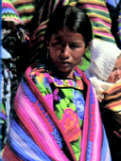 PROCESO TÉCNICO PARA ELABORAR LA OBRA

Primeramente se le dio pensamiento al motivo a escoger, entre los que estaban, un vitral de muchos colores, un bodegón con flores y frutas, una indígena ataviada con su vestimenta de costumbre. Tomando la opción por el último motivo.

Después se escogió una fotografía con esta estampa de tres o cuatro que se prestaban para dicho propósito.

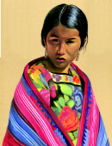Luego se realizo una cuadrícula sobre la fotografía elegida, para posteriormente dibujarla en una escala mayor sobre una superficie de cartón piedra.

Una vez dibujada sobre cartón piedra se procedió a pintarse con la técnica del óleo con la modalidad de varias capas hasta lograr el resultado esperado. El cartón tiene una superficie que no permite realizar trabajos pictóricos en una sesión ya que es muy absorbente y por eso requiere de un proceso a base de capas.

FICHA TÉCNICA

Autor: Angel Portillo

Titulo: Abrigo de colores

Técnica: Oleo sobre cartón

Medidas: 51 x 38 cms.

Concepto: “El color”

Fecha: 2002

POR QUE DEL TEMA

**El violinista:** En este caso sucede todo lo contrario a lo ocurrido con la obra del Abrigo de colores, ya que esta temática surgió hace algunos años atrás. Desde ese entonces vengo realizando una serie de violinistas, motivado por las sensaciones y la alegría que se transmite con la representación de un musico en un cuadro y porque generalmente en nuestro medio hay muchos hombres y niños que se ganan la vida de esa manera por las aceras y autobuses de San Salvador, llevando alegría a través del canto y la música; muy a pesar de su condición miserable, es por eso que creo es un buen motivo de representación pictórica.

La tonalidad monocromática con que esta pintada la obra se debe a la ejemplarización de un concepto denominado “Tono” y es por ello que se elaboro así, eligiendo los tonos que van del siena oscurecido con negro, pasando por el siena propiamente dicho hasta llegar al blanco.

El violinista representado aquí es un ciego, de edad avanzada y para que la imagen y color tuvieran armonía se escogió el siena con el fin de dar una sensación de antigüedad y evaporación del color.

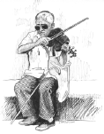

PROCESO TÉCNICO PARA ELABORAR LA OBRA

En primer lugar se consulto una serie de bocetos previamente elaborados relacionados con el tema.

Después de escoger el boceto, se dibujo en una escala mayor por medio de cuadrícula a un lienzo previamente preparado con una base de pintura acrílica vinílica.

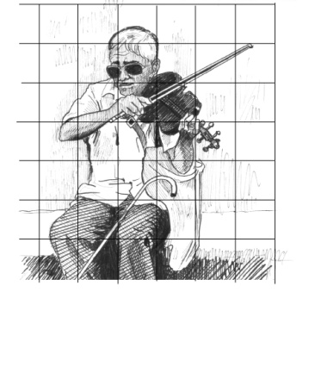

Seguidamente se procedió a realizar un primer planteamiento a base de óleo diluido. Una vez manchado de forma general se le dio tiempo para que secara en su totalidad.

Estando completamente seco se dio una segunda mancha cuidando su acabado y la aplicación del tono a representar.

FICHA TÉCNICA

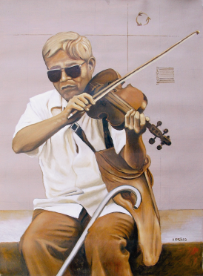

Autor: Angel Portillo

Titulo: El violinista

Técnica: Oleo sobre tela

Medidas: 51 x 38 cms.

Concepto: “El tono”

Fecha: 2002

POR QUE DEL TEMA

**La bebedora de chuco:** La temática costumbrista a estado siempre presente en los motivos pictóricos a través del tiempo y motivado por este género de la pintura, surge este tema.

La bebedora de chuco es una mujer común y corriente que mientras degusta de su bebida, medita y se quita su calzado izquierdo como quien esta en su casa disfrutando de un merecido descanso.

Este tema esta elaborado a pura línea con tinta negra, siempre con la idea de representar un concepto en este caso “La línea” con este ejemplo se pretende mostrar las posibilidades que ofrece la línea en sus diferentes direcciones y las sensaciones psicológicas que puede provocar.

Hay que destacar que las imágenes representadas en El violinista, Abrigo de color y La bebedora de chuco, corresponden a personas de condición y posición social claramente excluidas de derechos y oportunidades a que toda persona debe tener.

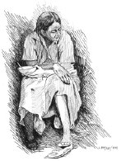

PROCESO TÉCNICO PARA ELABORAR LA OBRA

En un primer momento se elaboraron bocetos relacionados con el tema.

Después se escogió el boceto más acorde al tema y se procedió al método de la cuadricula para traspasarlo a una escala mayor sobre cartón piedra.

Posteriormente se afinaron detalles de dibujo, ya en el formato mayor.

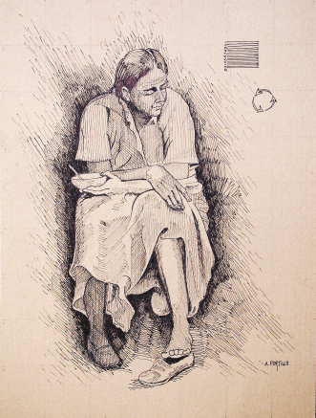

Una vez pulido el dibujo se procedió a entintarlo con plumilla teniendo cuidado de no perder de vista el trazado lineal.

FICHA TÉCNICA

Autor: Angel Portillo

Titulo: La bebedora de chuco

Técnica: Tinta con plumilla

Medidas: 51 x 38 cms.

Concepto: “La línea”

Fecha: 2002

POR QUE DEL TEMA

**Euterpe:** La mitología clásica griega también a servido de fuente inagotable de motivación, para que muchos artistas a lo largo de la historia elaboren obras basadas en ella, en este contexto es que surge y se concretiza este tema.

Euterpe, es una de las nueve musas que habitaban el Parnaso y específicamente Euterpe es la musa de la música, este cuadro también forma parte de la serie de músicos antes mencionados, solo que este caso no tiene nada que ver con la realidad vivencial como en los otros casos, sino más bien con lo alegórico y mitológico.

Es bueno aclarar que un artista no se debe amarar a “x” o “y” movimiento, tendencia, temática, etc. Ya que esto le cuarta sus posibilidades de proponer en términos plásticos, se debe tener libertad de explorar con todo lo que pueda proporcionarle lo que desea realizar.

Este cuadro se elaboro con el fin de reflejar el concepto del “Equilibrio” y para ello se muestra al lado izquierdo la musa de la música representada por una joven recogiéndose el pelo alborotado por el viento y a la derecha un angel tocando violín, viendo en conjunto el cuadro se ve claramente la lucha de estas dos figuras con diferentes pesos visuales por guardar un equilibrio axial.

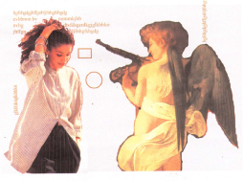PROCESO TÉCNICO PARA ELABORAR LA OBRA

Inicialmente se escogió una fotografía de una mujer para la imagen de Euterpe, la figura del angel violinista se extrajo del cuadro de Carravagio titulado Descanso en la huida a Egipto.

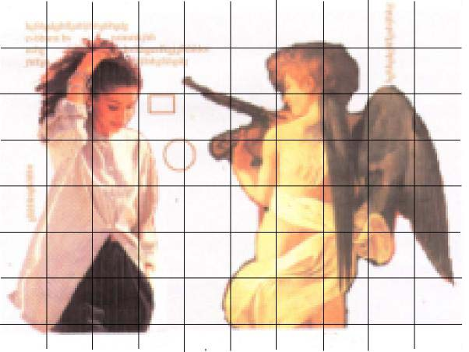En seguida se escanearon las imágenes realizando un montaje con un programa de diseño digital para conseguir una composición armoniosa de las figuras

Estando armada la composición digital se imprimió y sobre la impresión se realizo una cuadricula para trasladarlo a un formato mayor (lienzo).

Dibujado en escala mayor se pintaron las figuras con acrílico vinílico, con la modalidad de capas.

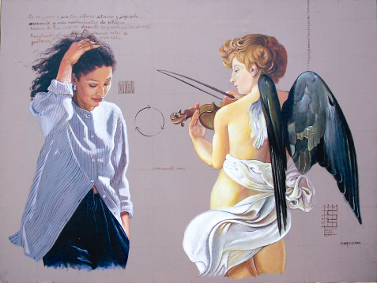

FICHA TÉCNICA

Autor: Angel Portillo

Titulo: Euterpe

Técnica: Acrílico vinílico

Medidas: 100 x 75 cms.

Concepto: “El Equilibrio”

Fecha: 2002

4.3 OBRAS PICTÓRICAS EVER RAMOS

POR QUE DEL TEMA

**En espera de la calma**: Esta obra surge con, el tema desarrollado en el manual sobre el punto, en el cual se desarrollo un proceso practico mostrando en su mayor expresividad lo que es el punto.

puntillismo ever

El tema de En espera de la calma, nace con la idea de que los humanos siempre necesitamos un momento para meditar, poner en orden nuestros pensamientos, organizar nuestras ideas. Esta obra esta representada por una figura femenina, acompañada de aves, que en una dispersión y saturación de puntos hacen una obra colorida y rítmica.

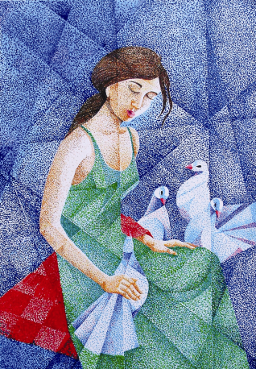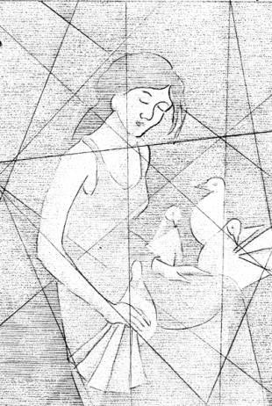 PROCESO TÉCNICO PARA ELABORAR LA OBRA

Los pasos técnicos para la elaboración de la obra en espera de la calma son los siguientes.

Primeramente se elaboraron varios bocetos referidos al tema.

Se eligió boceto más adecuado para tal propuesta.

Con base en el boceto dibujarla en el plano donde va a hacer desarrollada, en este caso en un cuarto de cartón de ilustración.

Se detallo el dibujo.

Teniendo el dibujo en nuestro plano se procedió a la aplicación de la técnica de los puntos, esta se hizo con plumones de colores y punto grueso.

Primero se colocaron puntos dando base a todo el diseño, luego se procedió a saturar detenidamente zona por zona de nuestra obra, elaborando tanto dispersiones como saturaciones de puntos.

FICHA TÉCNICA..

Autor. Ever Ramos

Titulo: En espera de la calma

Técnica: plumón sobre cartón de ilustración

Medidas: 76 x 51 cm.

Concepto: el Punto.

Fecha: Nov. 2002

POR QUE DEL TEMA

**Lanzamiento al Escape:** Esta obra se desarrollo en el tema del manual sobre el ritmo, el lanzamiento de escape, es un esfuerzo de la naturaleza por mantener su supervivencia, ya que con todo el usurpamiento que se ha hecho sobre los habitas de las especies la naturaleza tiene que hacer un doble esfuerzo para poder mantener sus especies y que estas sobrevivan.

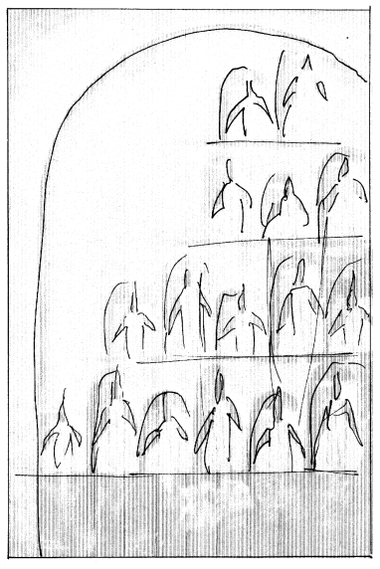

PROCESO TÉCNICO PARA ELABORAR LA OBRA

Elaboración de bocetos relacionados con el tema

Elección de dibujo que se apegaran al tema

Se detallo el dibujo

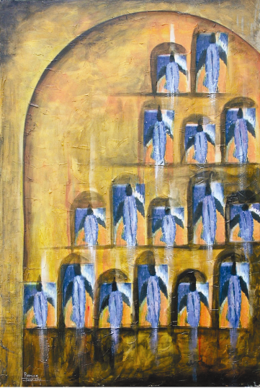Ya teniendo los bocetos listos y preparada la lona en su bastidor se procedió a elaborar la distribución de los dibujos en el plano, luego recortar figurar de papel de distintos tamaños, pero con la misma forma y pegarlos en el plano esto se hizo con cola blanca estando las figuras pegadas se les cubrió con acrílico aplicada con espátula toda la superficie a trabajar, seguidamente.

Se aplico una veladura a todo esto con óleo bien diluido

Luego se aplicaron valores a las figuras con colores

Al final fue cubierta con una capa de barniz.

Ficha técnica.

Autor: Ever Ramos

Titulo: El lanzamiento al Escape

Técnica: mixta

Medidas: 90 x 60 cm.

Concepto: Ritmo

Fecha: Nov. 2002

POR QUE DEL TEMA.

**El desayuno:** Esta obra se realizo basada en el tema la armonía en donde se usaron tanto colores fríos como cálidos, esto con el fin de armonizarlos entre sí. El tema del desayuno, es un tema cotidiano y basado en una actividad del ser humano el cual es alimentarse este tema ha sido desarrollada a través del tiempo por muchos artistas y en distintas épocas.

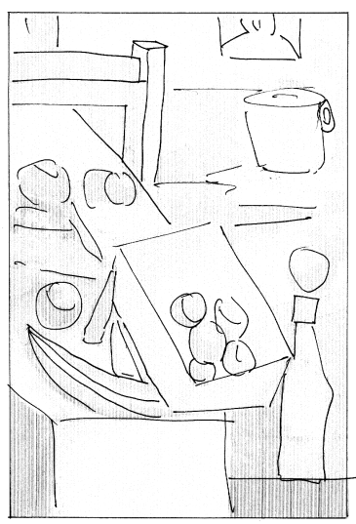

PROCESO TÉCNICO PARA ELABORAR LA OBRA

Para elaborar esta obra se siguieron los pasos siguientes

elaboración de bocetos

se detallaron bocetos

Teniendo el boceto elegido se dibujo en el plano a trabajar el cual era la lona en su bastidor. Teniendo preparado la zona de trabajo se aplico con espátula los colores en toda la obra pero en tonos pasteles, luego se colocaron los primeros colores con pinceles en este caso el azul ya que es este el color predominante de toda la obra.

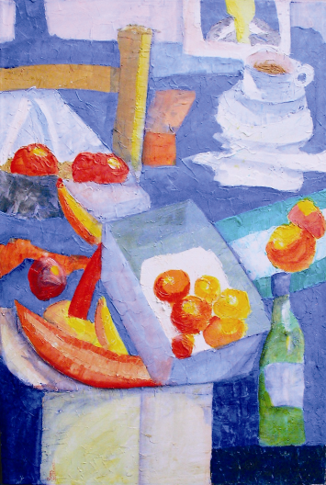Luego se colocaron los siguientes colores. Teniendo la obra planteada con todos su tonos se procedió a ir dando detalles y valores a la obra.

Después de estos pasos se colocaron brillos y algunas sombras.

Estando la obra casi terminada se sacaron a flote detalles para al final aplicar una capa de barniz para la protección de esta.

Ficha técnica.

Autor: Ever Ramos

Titulo: El desayuno

Técnica : mixta

Medidas 90 x 60 cm.

Concepto: Armonía

Fecha: 2002

POR QUE DEL TEMA

En esta obra de técnica mixta hay un planteamiento ecológico, sobre los elementos principales de nuestro planeta: el agua, aire, tierra y fuego con los cuales el hombre debe buscar su armonía y no intervenir en sus principios, para con esto el hombre poder vivir y garantizar el futuro de la humanidad.

PROCESO TÉCNICO PARA ELABORAR LA OBRA

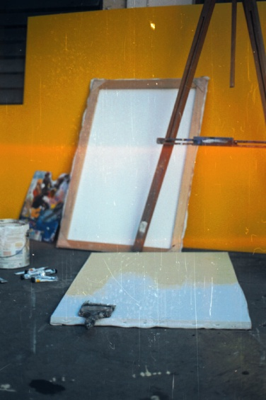Ya teniendo el tema definido se procedió a la elaboración de la obra

Primero se recolectaron texturas de todo tipo como, papel, cartón tornillos, arena, hojas, madera y demás objetos que pudiesen ocupar

Se preparo la lona en su bastidor, luego se aplico una base de color, y se coloco papel (conocido en el mercado como de china) este de color blanco.

teniendo el papel colocado se le dieren efectos de fruncido.

Estando terminado este paso se aplico una veladura de óleo color tierra y añejando con pincel.

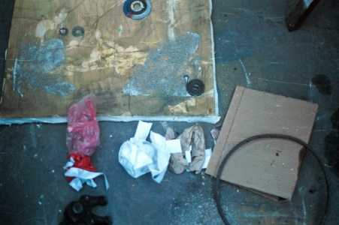Ya con el tono dado, se coloco un marco de ventana sobre el cuadro el cual posee una división de cuatro espacios. Teniendo este marco colocado se comenzó a elaborar la composición con los elementos a disposición primero colocándolos y analizando aspectos de equilibrio y composición de la obra, teniendo estos colocados se les aplico cola, luego se aplicaron capas de color a algunos y así poder darle valores.

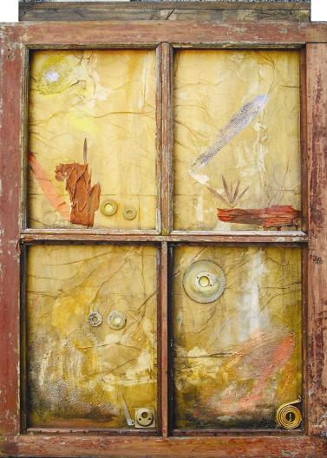

Al final de esta se aplico un barniz para su conservación.

Ficha técnica.

Autor: Ever Ramos

Titulo: Los cuatro tiempos

Técnica: mixta

Medidas 90 x 60 cm.

Concepto: materiales

Año: 2002

### 4.4 OBRAS PICTÓRICAS FRANCISCO JIMÉNEZ

### POR QUE DEL TEMA

## Colores para Mayo: Es el tema asignado a la obra de la rama del bodegón realizada para ser presentada en el proceso de grado ,como parte de la evaluación práctica .

El objetivo principal era el de representar el tema desarrollado en el manual de conceptos básicos que era " El volumen ",por tal motivo se retoma el bodegón y como elementos compositivos , lo que son las frutas propias de nuestro clima tropical.

PROCESO TÉCNICO PARA ELABORAR LA OBRA

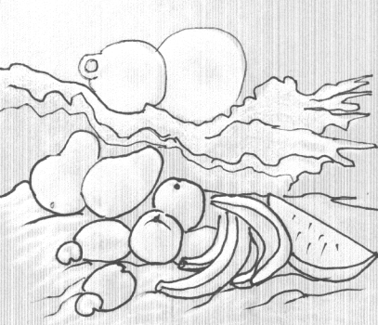

Primeramente se le dio pensamiento al motivo a escoger, para la representación del tema asignado, como por ejemplo un elemento esférico, un cuerpo humano o un bodegón con frutas. Tomando la opción por el ultimo motivo.

Se procedió a la realización del bosquejo compositivo de la obra, donde se analizarían los volúmenes , color y luz y sombra.

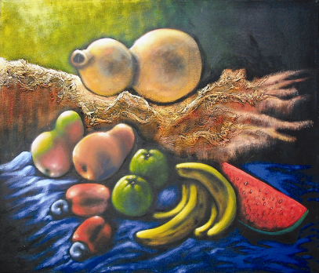

Se realiza el boceto sobre la tela donde se procederá a la pintura, con elementos frutales, como mangos, marañones, naranjas guineos, sandia y un tecomate la técnica utilizada es acrílico sobre tela y su procedimiento consistió: en la preparación previa de la superficie, para luego pasar al estudio de la forma, la ubicación de las masas en general (color) y la aplicación de la textura, que se preparo con papel maché, para luego dar los efectos requeridos como son:

profundidad, volumen , contraste y otros.

### Ficha Técnica

Autor: Francisco Jiménez

Titulo: Colores para mayo

Técnica : Mixta

Medidas : 70 x 60 cm.

Concepto: Volumen

Año : 2002

#### POR QUE DEL TEMA

**Ondina:** Es el nombre asignado a la obra cuyo objetivo, es el de representar el tema desarrollado en el manual de conceptos básicos " movimiento", en el procedimiento técnico las aplicaciones del tinte de forma espontanea , pero dirigidas le da un carácter de explosión decolores que le aplica dinamismo a la obra, aunado ha este recurso el desplazamiento del cuerpo femenino que establece el eje de composición.

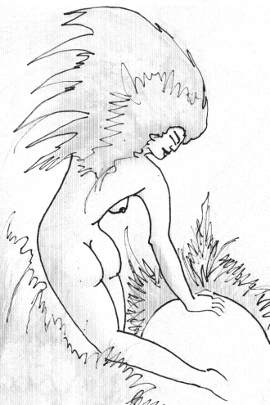

PROCESO TÉCNICO PARA ELABORAR LA OBRA

Se retoma el nombre de “Ondina”, primeramente por ser un personaje mítico asociado al elemento agua, segundo por ser una imagen femenina la cual tiene un carácter de sutileza y dinamismo.

Teniendo estos parámetros de referencia, se dispone a la realización de los bocetos, para el estudio compositivo.

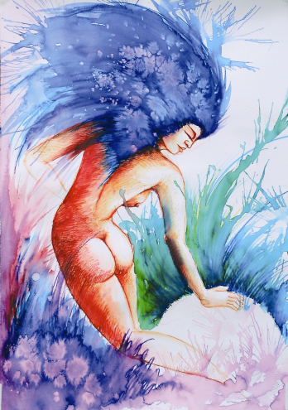Obra realizada con plumones sobre papel para acuarela, este trabajo se realizo de una forma directa sobre el papel, con su estructura, volumen y colores deseados, como estos plumones son diluibles al agua se utilizo como recurso técnico para crear el dinamismo propio de las tintas y acuarela por medio de la acción dirigida.

Ficha Técnica

Autor: Francisco Jiménez

Titulo: Ondina

Técnica : Plumón base agua sobre papel.

Medidas: 70 x 50 cm.

Concepto: Movimiento

Año: 2002.

### POR QUE DEL TEMA

**Sueños para mi tierra:** Es el tema de la obra en la rama del paisajismo creada para representar el tema desarrollado en el manual "El Contraste", estableciendo en este proceso el ejemplo de las polaridades del la luz y la sombra ,recreando el atardecer con múltiples gamas de colores todos los volúmenes y formas a la manera del claroscuro, utilizando como énfasis, la ubicación de un elemento en primer plano, en este caso un árbol que contrasta con el resto de la composición.

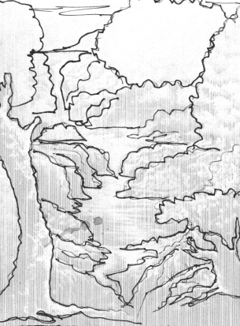

PROCESO TÉCNICO PARA ELABORAR LA OBRA

Se inicia por el estudio compositivo de la obra a realizar

se establece los diferentes planos que contendrá la obra.

Luego del estudio formal se procede a dibujar el motivo

sobre la superficie de la tela.

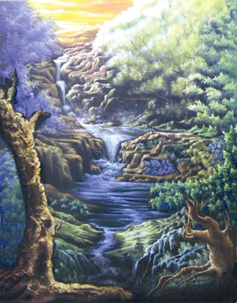La técnica pictórica utilizada es la del Acrílico sobre tela en esta obra se utilizo como recurso efectista el trabajo plástico de los contrastes de luz y sombra para recalcar la atmósfera del atardecer , esto se logra tratando con una base oscura todo el formato a trabajar, para luego gradualmente seguir el tratamiento de las luces, hasta lograr los máximos contrastes del claroscuro.

Ficha Técnica

Autor: Francisco Jiménez

Titulo: Sueños para mi tierra

Técnica : Acrílico sobre tela

Medidas : 79 x 1.90 cm.

Concepto: Contraste

Año: 2002

### POR QUE DEL TEMA

**Ventana a mi ser:** Tema de la obra plástica trabajada para representar el tema composición, desarrollado en el manual de conceptos básicos ,un recuadro ubicado en el centro de la composición que representa una área dimensional a una ambientación de espacio de colores y formas, genera un punto de atención al observador y un juego de masas de color que circundan este espacio, nos dan la sensación de unidad en la diversidad , elementos propios de la composición plástica retomados en este proceso

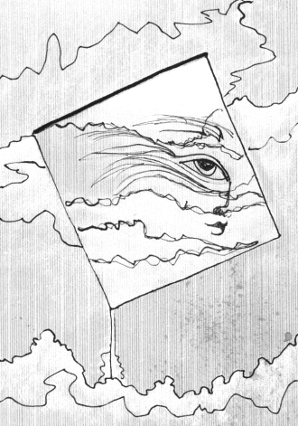

### PROCESO TÉCNICO AL ELABORAR LA OBRA

Con el estudio propio de la temática, la composición se da inicio en la realización de esta obra, en el se definirán los ejes o estructura, las formas o masas de color, como las texturas que se utilizaran para darle carácter a la obra.

Se realiza el dibujo compositivo sobre la superficie de trabajo en este caso la tela, para el estudio proporcional.

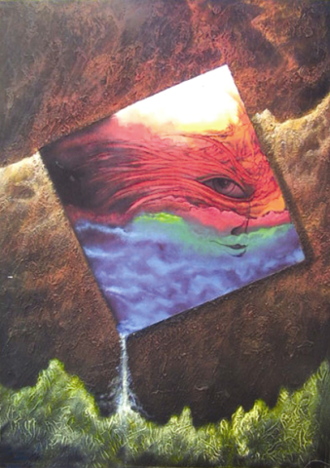El proceso técnico se inicia con el tratamiento de la superficie es el paso numero uno, predominando las texturas en un ochenta porciento de el área de trabajo, luego para el logro mas efectivista de estas se le aplica a la base de las texturas un fondo general oscuro para proceder a crear efectos de luz con la técnica del pincel seco, resaltando el relieve de estas.

En el área del recuadro central se trabaja con colores cálidos para acentuar el punto de atracción principal de la composición y los trazos del dibujo con un tono oscuro para contrastar.

### Ficha Técnica

Autor: Francisco Jiménez

Titulo: Ventana a mi ser

Técnica : Mixta

Medida : 79 x 1.90 cm.

Concepto: Composición

Año: 2002

# CAPÍTULO V

# CONCLUSIONES Y RECOMENDACIONES

5.1 CONCLUSIONES

Las autoridades educativas de la Universidad de El Salvador han aprobado un modelo curricular que permite las especialidades en diversas áreas de las Artes plástica, ofertando a los aspirantes nuevas alternativas de estudio y desarrollo profesional.

Las autoridades de la facultad como la rectoría de la Universidad, no le dan el verdadero valor a la Escuela como ente formador de profesionales y generador de cultura en el ámbito nacional, como institución educativa superior, no se le asignada un presupuesto que solvente las necesidades de infraestructura, equipamiento , personal docente y material didáctico necesario para el proceso educativo.

A pesar de las dificultades que enfrenta la Escuela de Artes, algunos estudiantes se han abierto espacio en los certámenes de plástica joven en nuestro país, así como algunos de los egresados de la carrera se han colocado en diversas instituciones, como docentes, profesionales de las Artes Plásticas y en el ámbito artístico.

La falta de capacitaciones, actualización y falta de material de apoyo didáctico, es evidenciada en la calidad del proceso educativo, como en la fundamentación teórica y procesos técnicos.

La preselección de los aspirantes a la carrera de la Licenciatura en artes Plásticas esta a cargo de la Facultad y no por la escuela que es la puede dar las pautas para selección mas objetiva.

Las autoridades de la Escuela de Artes no están generando políticas de apoyó o promoción para los estudiantes destacados en las áreas artísticas.

La dirigencia de la escuela no impulsa a través de las cátedras la participación activa en los certámenes en el ámbito nacional.

Falta de políticas de apoyo directo por parte de las autoridades de la facultad como la misma universidad, para el buen desarrollo de la institución, falta de un equipo que genere contactos con instituciones afines u organismos cooperantes para gestión de proyectos que fortalezcan la escuela.

Las instalaciones que actualmente se les a asignado a la escuela de artes no están acordes a las necesidades reales para su buen desarrollo, anteriormente no se tenían instalaciones modernas, pero se resolvían los espacios para impartir las cátedras.

La constante cantidad de aspirantes a nuevo ingreso a la carrera en artes plásticas, nos permite visualizar el grado de desarrollo a largo plazo de la institución.

Los obstáculos teóricos en el área de las artes plásticas que enfrentan los estudiantes de nuevo ingreso, se hacen manifiestos, en los ejercicios prácticos que realizan en los talleres que se requiere dicha fundamentación.

En los programas de estudio de Dibujo I y Dibujo II y el desarrollo de las unidades didácticas, no se identifica alguna área que establezca el estudio teórico de los conceptos básicos necesarios para el buen desarrollo educativo.

Los programas de estudio de Pintura I, Presenta el desarrollo de técnicas relacionadas con la materia, pero no se enfatiza con objetivos orientados, al manejo del área teórica necesaria para el buen aprehendimiento de los contenidos.

Existe en la aplicación de la educación artística de la Escuela de Artes, una confusión por parte de los estudiantes que lo hacen expresivo a los docentes, es la interrogante ¿se forman profesionales o artistas en esta institución?, Es evidencia de que no se aclara los perfiles de la carrera al ingresar a la institución.

La infraestructura que ha tenido la Escuela de Artes desde su fundación no ha sido nueva y en perfectas condiciones, pero en cuanto ha espacios en talleres, aulas ha poseído los necesario, un ejemplo, es el caso de las dimensiones de las aulas de Dibujo, Escultura y Cerámica, que al comparar, consideramos que con las nuevas instalaciones que se le entregaran, serán nuevas pero la cantidad de espacio no es acorde con la población estudiantil que requieren tanto de diversos talleres como de aulas.

La Escuela de Artes posee los recursos mínimos necesarios (mobiliario, recursos didácticos, bibliografía etc.) para su adecuado desarrollo en las artes plásticas.

La proyección de la Escuela de Artes se ha enfocado mas en él interior de la universidad, pero no ha tenido difusión fuera del campus.

La falta de apoyo económico por parte de las autoridades de la Universidad ha generado que la Escuela de Artes tenga muchas dificultades en su desarrollo educativo de las artes.

La Escuela de Artes ha pesar de todas sus dificultades ha generado frutos, ya que los alumnos egresados de esta carrera ahora son parte activa en distintos campos de las artes en el país.

La verificación del manejo de conceptos básicos del área de dibujo y pintura nos reflejo que un 75% de los alumnos encuestados de primer año, no manejan aceptablemente los conceptos teóricos.

La comparación de los datos de las encuestas realizadas a alumnos de segundo año de estudio de la carrera que es el 75% no aceptable, nos dan la pauta para decir que el problema es reincidente.

Para la realización de un proyecto, como el que elaboramos “manual”, se requiere conocer a profundidad la naturaleza de este proceso.

La elaboración del manual de conceptos básicos, dará un apoyo teórico didáctico al proceso educativo de la Escuela de Artes.

El desarrollo conceptual teórico de la investigación, fortalecerá el marco referencial de los alumnos de los primeros años de estudio de la carrera

La producción de obras pictóricas enmarcadas en las temáticas desarrolladas en el manual, le dio una mejor ejemplificación al tratamiento de los conceptos teóricos.

El experimentar con nuevas técnicas en el proceso pictórico, dio como resultado una nueva faceta de aprendizaje en nuestro proceso.

5.2 RECOMENDACIONES.

Para que una institución funcione y llene expectativas, un punto necesario es una buena infraestructura, las autoridades deben elaborar un estudio sobre los espacios reales que la Escuela necesita y así asignárselos.

Toda sociedad necesita de un desarrollo artístico, y Escuela de artes es un ente generador de hacedores de arte, por esto las autoridades deben tomar conciencia y asignar un adecuado presupuesto para solventar carencias de recursos tanto docente como de equipo.

Hacer un esfuerzo común tanto alumnos, docentes y autoridades para proyectar la Escuela de Artes como una institución propositiva y generadora en el campo artístico.

La educación artística requiere de una adecuada orientación y actualización constante de los adelantos en materia de las artes plásticas y su proceso educativo.

El cuerpo docente encargado de la orientación pedagógica de la carrera, es necesario su constante capacitación, así como de especialización en el ramo.

Como institución educativa artística a nivel superior requiere tener un centro de documentación, recurso bibliográfico especializado, como material didáctico acorde al nivel de la exigencia educativa.

Tener injerencia directa en establecer los parámetros para la selección de los aspirantes a nuevo ingreso al momento de someterse a las evaluaciones al ingreso a la Universidad de El Salvador.

Establecer un curso de pre- introducción de conocimientos básicos en las artes plásticas orientado a los estudiantes a nuevo ingreso de la licenciatura en Artes Plásticas.

Fortalecer : Personal docente, Equipamiento, y material de apoyo; gestionando ante las autoridades competentes.

Los egresados, que hayan tenido una destacado desenvolvimiento en el proceso educativo en la carrera, integrarlos al cuerpo docente par potencializar la institución.

Establecer políticas con miras a un reconocimiento como institución generadora y creadora de cultura en nuestro país.

Impulsar al interior de la Escuela y sus cátedras la participación de la población estudiantil, en los certámenes de pintura joven e investigación plástica para generar espacios y opinión en el que hacer artístico en nuestro país.

Propiciar vínculos con instituciones afines a escala nacional e internacional.

Generar convenios con entidades cooperantes, que apoyen técnicamente y financieramente la institución.

Gestionar capacitaciones y becas para el personal docente, como también para aquellos estudiantes destacados en sus materias.

Crear al interior de la Escuela un equipo de apoyo encargado de establecer vínculos con entidades u organismo de apoyo a nivel nacional como en el exterior del país.

Orientar los procesos de horas sociales en el campo profesional de las empresas, esto orientado al medio real con que el estudiante se enfrentara como profesional.

Generar proyectos de expansión y divulgación del que hacer artístico de la Escuela de Artes.

Acercamiento a los medios de comunicación con el fin de generar opinión y dar a conocer las proyecciones de la Escuela.

Para la realización de un proyecto como “ Manual”, es necesario conocer lo esencial de cómo estructurar, diagramar e ilustrar dicha investigación.

En el proceso de la elaboración de las obras plásticas, diremos que no es necesario utilizar los materiales que nos ofrecen el mercado, podemos investigar con materiales alternativos, como los desechos reciclajes.

Apoyarse mutuamente por cada uno de los integrantes del grupo, con el objetivo de exponer los puntos de vista sobre las temáticas a representar, para darle una mayor integración de la muestra.

GLOSARIO

**Artes Plásticas:** Se refiere a la creación y organización de elementos en un espacio bidimencional o tridimenciona!, experimentando técnicas y materiales de acuerdo con necesidades de expresión.

**Arte:** Obra humana que expresa simbólicamente mediante diferentes materias un aspecto de la realidad entendida estéticamente.

**Artista:** Persona que se dedica a alguna de las bellas artes, como el pintor o escultor, etc.

**Concepto:** Idea que concibe o forma el entendimiento.

**Dibujo:** Conjunto de las líneas y contomos que forman una figura.

**Definición:** Explicación clara y exacta del significado de una palabra.

**Didáctica:** Relativo a la enseñanza, arte de enseñar.

**Escuela de Artes:** Establecimiento o lugar donde se da formación artística.

**Explícita:** Clara y formal

**Expresión:** Manifestación de un pensamiento, sentimiento o deseo.

**Formación Artística:** Acción y efecto de formar en todo lo relativo a las artes.

**Manual:** Libro que contiene las nociones esenciales de un arte o ciencia

**Pintura:** Arte de pintar: pintura al óleo, aguada, fresco, temple, etc. Obra pintada.

**Léxico:** Conjunto de las palabras de una lengua o las utilizadas por un escritor, pintor, etc.

**Técnica:** Relativo a la aplicaciones prácticas de las ciencias y las artes

**Validar:** Hacer valida una cosa, probar algo si funciona.

**Validación:** Acción de validar.

# BIBLIOGRAFÍA

AGUILAR, Áurea, BERISTAIN, Evelia y MONROY, Gerardo. Expresión v Apreciación Artística. Introducción a las Artes Plásticas Ediciones Pedagógicas, 1993 Impreso en México, págs. 231.

BERNARD, Bruce. Van Gogh Testimonio Visual del Arte Natural Blume, 1993 Impreso en España,págs. 64.

COSTA, Clavel Xavier. Museo del Prado Pintura Española Editorial Escudo de Oro, 14a edición 1995 Impreso en España, págs. 127.

DONDIS, D.A. La Sintaxis de la Imagen. Impreso en España, editorial Gustavo Gilí 1978, paginas 250.

HUESINGER, Lutz Miguel Ángel Todas sus Obras Editorial S.P.A antonella 1996. Impreso en Italia pág. 93

KETTENMANN, Andrea. Rivera Editorial TASCHEN 2000. Impreso en Alemania pág. 95

LAMBERT, Gilíes Caravagio Editorial TASCHEN 2001. Impreso en Alemania pág. 96

BLUME Leopold, Manual Completo del Artista Editorial Blume, 1ª. Edición Italia 1997

Pág. 256

MYER, Bernard. Como Mirar al Arte Grolier Incorported. 5a edición, 1972 Impreso en Italia, volumen 10 Enciclopedia, Las Bellas Artes, págs. 256

NEBOT.A., PADROL.M. El Arte de Mirar Impreso en España, editorial Casáis 1999, tomo I, paginas 200.

OCÉANO. El mundo del Arte. Autores. Movimientos v Estilos Editorial Grupo Océano, Impreso en España, págs. 384.

PARRAMÓN, José Ma. Técnica y Práctica en Dibujo y Pintura. Pintura a la Cera. Pastel. Sanguina y Creta y Collage Ediciones Parramón. 1992. Impreso en España, págs. 127.

PARRAMON,José Ma. El Gran Libro de la Pintura al Óleo Ediciones Parramon,1993 Impreso en España págs 191

PARRAMÓN, José Ma. El Gran Libro del Color Ediciones Parramón, 1993 Impreso en España.págs. 160.

PARRAMÓN VILASALO, José M. y FERRON Geis, Curso Completo de Dibujo y Pintura Editorial Parramón, Agostini Tomo 3.1987 Impreso en España pág. 40/77

PLAN DE ESTUDIOS PARA LA LICENCIATURA EN ARTES PLASTICAS, Escuela de Artes, ciudada universitaria, 1997

ROJAS SURIANO, Raúl Guia para Realizar Investigaciones 18a. Edición Editorial Plaza y Valdes 1996. Impreso en México pág. 302.

STEVENSON, Lesley- Manet Editorial Libsa, 1992 Impreso en España, págs. 176.

SOHMELKES.CORINA. Manual para la presentación de Ante Provectos E informes de investigación. tesis. Impreso en México, editorial Industria 1998, paginas 214.

OCÉANO, Diccionario de la lengua Española. Impreso en España, editorial Océano 1999, Págs. 790.

TEIDE, Educación visual. Programa de estudio de dibujo y Pintura. Impreso en España. Editorial Teide 1985 pags. 400.

VILLAFUERTE, Francisco Ovidio. Sinopsis de la Escuela de Artes. s. f. Pág. 16

ZORRILLA, Santiago y TORRES, Miguel Guia para elaborar la Tesis Editorial Mcgran - Hill intermericana. Segunda Edición 1992 Impreso en México, págs. 111.

Información proporcionada por Lic. Rafael Antonio Carballo Quinteros, Director de la Escuela de Artes.

Información proporcionada por Lic. Carlos Quijada, Representante de la Comisión de Docencia, Escuela de Artes.

## INDICE DE ILUSTRACIONES

### Abrigo de colores

Angel Portillo

pág 60

La bebedora de chuco

Angel Portillo

Pág. 61

El violinista

Angel Portillo

pág 62

Euterpe

Angel Portillo

pág 63

En espera de la calma

Ever Ramos

pág 64

Lanzamiento al escape

Ever Ramos

pág 65

El Desayuno

Ever Ramos

pág 66

Cuatro tiempos

Ever Ramos

pág 67

Colores para mayo

Francisco Jiménez

pág 68

Ondina

Francisco Jiménez

pág 69

Sueños para mi tierra

Francisco Jiménez

pág 70

Ventana a mi ser

Francisco Jiménez

pág 71

#### ANEXOS

AGRADECEMOS DE MANERA ESPECIAL A:

NUESTRA ALMA MATER

LA ESCUELA DE ARTES

1. 1. Francisco Ovidio Villafuerte. Sinopsis de la Escuela de Artes de la Universidad de El Salvador, pág. 2
2. Plan de estudios para la licenciatura en Artes Plásticas con sub-especialidad en Pintura, Escultura, Cerámica y Diserto

   Gráfico. 12 de Septiembre de 1997. pág. 9
3. 3 Plan de estudio para la Licenciatura en Artes Plásticas. Op. cit pág. 10.
4. Plan de estudio.Op.cit pág. 10
5. Información obtenida en la entrevista realizada al Lic. Rafael Carballo coordinador de la Escuela de Artes agosto 12 de 2002
6. Ibidem Entrevista al Lic. Rafael Carballo Coordinador de la Escuela de Artes. Op. Cit. Pág. 3
7. Entrevista al Lic. Carlos Quijada miembro de la Sub comisión de docencia 16 de agosto de 2002
8. Ibídem.
9. Ibídem. Entrevista al Lic. Carlos quijada. Op. Cit. Pág. 3
10. Ibídem. Entrevista al Lic. Carlos Quijada . Op. Cit. Pág. 5
11. Ibídem. Entrevista al Lic. Rafael Carballo. Op . Cit.
12. Entrevista al Lic. Rafael Carballo. Op . Cit.